# BAB I PENDAHULUAN

## 1.1 Latar Belakang

Seiring dengan berkembangnya teknologi informasi dan komputerisasi,pertukaran informasi juga semakin mudah. Pertukaran informasi tidak hanya membawa dampak positif bagi kemajuan teknologi, tetapi juga membawa dampak negatif. Salah satiu tindakan yang dapat kita temukan adalah menjiplak karya seseorang dan kemudian mengakuinya sebagai karya sendiri. Praktik penjiplakan ini bisa dilakukan dengan sangat mudah. Praktik penjplakan ini sering terjadi pada kalangan mahasiswa mengingat mereka sudah familiar dengan proses yang bernama *copy-paste* yang memudahkan seseorang menyalin pekerjaan orang lain. praktik penjiplakan ini sangatlah buruk tidak hanya bagi karya orang yang dijiplak tetapi juga bagi orang yang telah melakukan penjiplakan. Kebiasaan untuk menjiplak ini dapat mematikan kreatifitas seseorang karena sudah terbiasa melakukan *copy-paste*.

Untuk mengatasi masalah ini, salah satu alternatif yang dapat digunakan untuk mengetahui penjiplakan adalah dengan membandingkan kemiripan antar isi dan susunan yang ada dalam dokumen. Algorima yang digunakan oleh aplikasi ini adalah algoritma rabin karp. Algoritma ini digunakan karena efektif untuk pencarian lebih dari 1 kata (multipattern).

Proses pendeteksian kemiripan adalah dengan menggunakan perbandingan antara 2 dokumen yaitu dokumen yang asli dan dokumen uji. Sebelum Dokumen tersebut diolah menggunakan Algoritma Rabin Karp, Dokumen tersebut harus melalui beberapa tahap yaitu *Case Folding*,*Tokenezing*, *Filtering* dan *Stemming*. *Case Folding* adalah mengubah semua huruf dalam dokumen diterima dengan menghilangkan karakter selain huruf. *Tokenizing* merupakan tahapan memecah sekumpulan karakter dalam suatu teks ke dalam satuan kata. *Filtering* merupakan tahapan pengambilan kata-kata penting. Tahap *stemming* merupakan tahapan mencari kata dasar dari katakata yang dihasilkan pada tahap *filtering. Stemming* yang digunakan pada aplikasi ini adalah *Stemming* dengan menggunakan Algoritma Nazief & Andriani. Setelah melewati tahap-tahap tersebut. Dokumen tersebut akan diolah menggunakan Algoritma Rabin Karp. Algoritma ini mengubah text menjadi angka. Dan mencocokkan angka tersebut antara dokumen asli dengan dokumen uji. Hasil yang di dapatkan adalah prosentase *similarity* yang dihitung menggunakan *Dice's Similarity Coeffient.* Dengan adanya aplikasi ini, diharapkan Aplikasi ini dapat membantu untuk mendeteksi kemiripan dokumen.

## 1.2 Rumusan Masalah

Rumusan masalah dalam penelitian ini antara lain:

1. Bagaimana membangun suatu sistem yang dapat mendeteksi kemiripan dokumen?
2. Bagaimana menerapkan algoritma Rabin Karp pada Aplikasi pendeteksi kemiripan terhadap dokumen.
3. Bagaimana merancang dan membangun Aplikasi pendeteksi kemiripan pada dokumen menggunakan algoritma rabin karp menggunakan VB.NET?
4. Bagaimana menguji Aplikasi pendeteksi kemiripan pada dokumen dengan algoritma Rabin Karp

## 1.3 Batasan Masalah

Dalam pembuatan skripsi yang berjudul Aplikasi pendeteksi kemiripan pada dokumen menggunakan algoritma rabin karp permasalahan dibatasi pada :

1. Dokumen yang digunakan untuk aplikasi ini berextensi *txt.
2. Aplikasi yang akan dibuat adalah aplikasi berbasis dekstop.
3. Aplikasi ini hanya menguji data berupa teks
4. Data yang diuji berbahasa indonesia
5. Data yang diuji merupakan tugas harian mahasiswa seperti laporan dan lain-lain
6. K-gram yang digunakan adalah 2 – 8.
7. Sistem Apilkasi pendeteksi kemiripan pada dokumen hanya bisa membandingkan antar 2 dokumen.

## 1.4 Tujuan Penelitian

Tujuan penelitian ini adalah membuat suatu sistem berbasis dekstop yang dapat mendeteksi kemiripan dokumen.

**BAB II**

**LANDASAN TEORI**

# 2.1 Studi Penelitian-Penelitian Terdahulu

Pada sub bab ini akan dicantumkan beberapa referensi studi penelitian terdahulu sebagai bahan pertimbangan dalam melakukan penelitian. Terdapat beberapa artikel penelitan yang digunakan sebagai rujukan dalam menyelesaikan penelitian ini, diantaranya :

Penelitian yang dilakukan oleh Salmuasih, dan Andi Sunyotopada tahun

2013dengan judul “Implementasi Algoritma Rabin Karp untuk Pendeteksian

Plagiat Dokumen Teks Menggunakan Konsep Similarity” yang dalam penelitiannya juga meneliti mengenai Algoritma Rabin Karp.

Penelitian yang dilakukan oleh Hari Bagus Firdaus pada tahun 2013dengan judul “Deteksi Plagiat Dokumen Menggunakan Algoritma Rabin-Karp” yang dalam penelitiannya juga meneliti mengenai Algoritma Rabin Karp.

Berdasarkan kedua referensi yang sudah dijelaskan tersebut, maka pada penelitian skripsi ini permasalahan yang dibahas adalah pembuatan aplikasi pendeteksi kemiripan dokumen menggunakan algoritma Rabin Karp untuk mencari nilai similarity yang terdapat ada 2 dokumen yang dibandingkan. Persamaan penelitian ini dengan kedua referensi penelitian tersebut sistem akan menggunakan algoritma Rabin Karp dalam proses pendeteksiannya

.

# 2.1 Studi Pustaka

## 2.1.1 *Similarity*

1. Similarity Dokumen

Konsep Similarity sudah menjadi isu yang sangat penting di hampir setiap bidang ilmu pengetahuan. dalam disertasinya menjelaskan tuga macam teknik yang dibangun untuk menentukan nilai similarity (kemiripan) dokumen.

(Salmuasih.2013)

1. Distance-based similarity measure

Distance-based similarity measure mengukur tingkat kesamaan dua buah objek dari segi jarak geometris dari variabel-variabel yang tercakup di dalam kedua objek tersebut. Metode Distance-based similarity ini meluputi

Minkowsky Distance,Manhattan.City block distance, Euclidean distance,

Jaccard Distance, Dice's Coefficient, Cosine similarity, Levenshtein

Distance, Hamming Distance dan Soundex distance

1. Feature-based similarity measure

Feature-based similarity measure melakukan perhitungan tingkat kemiripan dengan merepresentasikan objek ke dalam bentuk featurefeature yang ingin dibandingkan. Feature based similarity measure banyak digunakan dalam melakukan pengklarifikasian atau pattern matching untuk gambar dan teks.

1. Probabilistic-based similarity measure

Probabilistic-based similarity measure menghitung tingkat kemiripan dua objek dengan mempresentasikan dua set objek yang dibandingkan dalam bentuk probability. Kullback Leibler Distance dan Posterior Probability termasuk dalam metode ini.

**2.1.2 *Text Mining***

*Text mining* didefinisikan sebagai penemuan informasi baru yang belum diketahui sebelumnya secara terkomputerisasi dengan mengekstrak informasi dari beberapa sumber tertulis yang berbeda. *Text mining* digunakan untuk menangani data yang tidak terstuktur seperti email, dokumen, *ful- text,* file HTML dan lain sebagainya. Sedangkan untuk data terstruktur ditangani oleh *data mining.* Dengan menggunakan teknik *text maining* pola dalam sebuah teks dapat ditemukan. Proses penganalisaan teks digunakan untuk mencari informasi dengan tujuan tertentu. (Fan, Weiguo., et al.2005)

## Gambar 2. 1 Schema Teks Mining

Berdasarkan gambar diatas ada beberapa tahapan dalam proses *text mining*. Pada proses *text mining* hal pertama yang dilakukan adalah pengumpulan dokumen. Dokumen yang akan dijadikan sebagai sumber informasi harus sudah tersedia. Tahap selanjutnya adalah melakukan tahapan *preprocess* dengan mengecek format kata dan karakter. Tahap berikutnya ialah ekstrak informasi dari dokumen yang ada. Pada umumnya proses ektrak informasi sama dengan seperti gambar, namun tak jarang proses sedikit berubah menyesuaikan dengan kebutuhan. Setelah proses ekstrak informasi, informasi akan disimpan dan dapat mengambil berbagai informasi yang dibutuhkan.

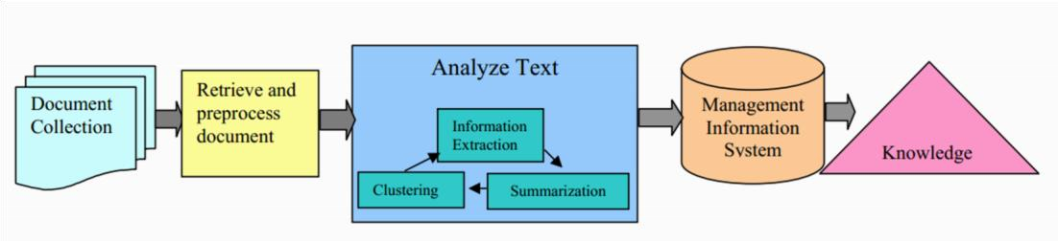

**2.1.3 Tahapan *Text Mining***

Didalam proses *text mining* dilakukan beberapa tahapan diantaranya adalah *Case Folding, Tokenezing, filtering, stemming.* Adapun penjabaran dari masingmasing tahap adalah seperti berikut: (Triawati. 2009)

### 2.1.3.1 Tahap *Case Folding*

Case Folding adalah tahap dimana semua huruf dalam dokumen diubah menjadi huruf kecil untuk memudahkan proses-proses selanjutnya. Hanya huruf „a‟ sampai ‟z‟ yang diterima, sedangkan karakter huruf, seperti tanda baca dan angka dihilangkan dan dianggap sebagai delimiter. (Triawati. 2009)

**2.1.3.2 *Tahap Tokenizing***

Tahap *tokenizing* (parsing) merupakan tahap pemotongan String input berdasarkan setiap kata yang menyusunnya. Proses tokenizing (parsing) merujuk pada proses pengenalan token yang terdapat dalam rangkaian teks. Bagian dasar dalam tokenizing (parsing) pengambilan token dari teks, yang disebut dengan tokenizer. Proses ini memerlukan pengetahuan bahasa untuk menangani karakter-karakter khusus, dan menentukan batasan satuan unit dalam dokumen.(Triawati. 2009)

**Gambar 2. 2 Tokenezing**

**2.1.3.3**

***Tahap Filtering***

Tahap

*filtering*

proses menentukan term apa saja yang akan

digunakan untuk merepresentasikan dokumen. Selain untuk

menggambarkan isi dokumen, term ini juga berguna untuk

membedakan dokumen yang satu dengan dokumen yang lainnya

pada koleksi dokumen. Proses ini dil

akukan dengan mengambil

kata

-

kata penting dan menghapus stopwords. Stopwords adalah

kata

-

kata yang tidak merefleksikan isi dokumen. Umumnya

stopwords berupa kata seruan, kata hubung, kata sambung, kata

ganti, dan kata tidak penting lainnya.

(

Triawati. 2009

)

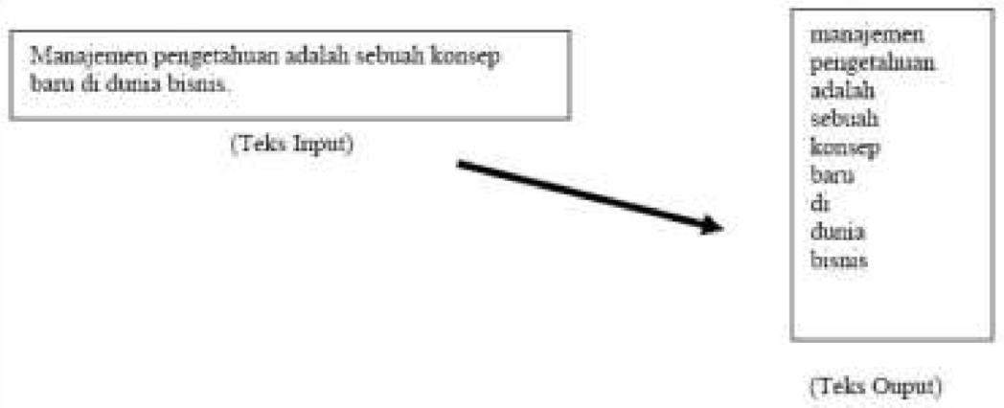

**Gambar 2. 3 Filtering**

**2.1.3.4**

***Tahap Stemming***

Tahap

*stemming*

merupakan tahapan mencari kata dasar dari

kata

-

kata yang dihasilkan pada tahap

*filtering. Stemming*

adalah

proses mentransformasi kata

-

kata yang terdapat dalam suatu

dokumen ke katakata aka

rnya (

*root word*

)

dengan menggunakan

aturan

-

aturan tertentu. .(

Agusta Ledy.2009)

**2.1.4**

**Algoritma**

***Stemming***

Tidak banyak algoritma yang dikhususkan untuk

*stemming*

bahasa

Indonesia dengan berbagai keterbatasan didalamnya. Ada beberapa

algoritma yang dapat diterapkan dalam

*stemming*

bahasa Indonesia antara

lain algoritma Porter dan algoritma Nazief & Adriani.(

Agusta Ledy.2009)

**2.1.4.1**

**Algoritma Porter**

Algoritma Porte

r merupakan salah satu algoritma yang dapat

diterpkan dalam

*stemming*

bahasa Indonesia. Adapun langkah

-

langkah

algoritma ini adalah sebagai berikut:

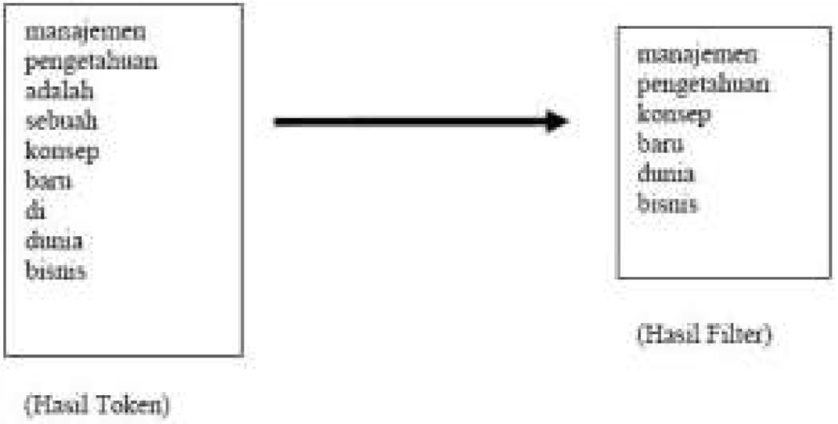

1. Hapus *Particle*.
2. Hapus *Possesive Pronou*n.
3. Hapus awalan pertama. Jika tidak ada lanjutkan ke langkah 4a, jika ada cari maka lanjutkan ke langkah 4b.
4. a. Hapus awalan kedua, lanjutkan ke langkah 5a.

b. Hapus akhiran, jika tidak ditemukan maka kata tersebut diasumsikan sebagai *root word*. Jika ditemukan maka lanjutkan ke langkah 5b.

1. a. Hapus akhiran. Kemudian kata akhir diasumsikan sebagai *root word*.

b. Hapus awalan kedua. Kemudian kata akhir diasumsikan sebagai *root word*.

Terdapat 5 kelompok aturan pada Algoritma Porter untuk Bahasa Indonesia ini. Aturan tersebut antara lain :

**Tabel 2. 1**

**Aturan Untuk Inflectional Particle**

**Tabel 2. 2 Aturan Untuk Inflectional Possesive Pronoun**

**Tabel 2. 3 Aturan Untuk First Order Derivational Prefix**

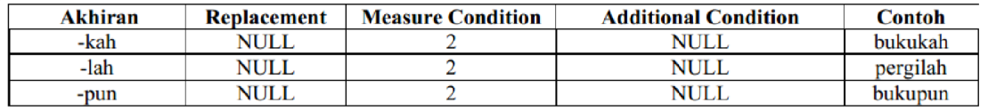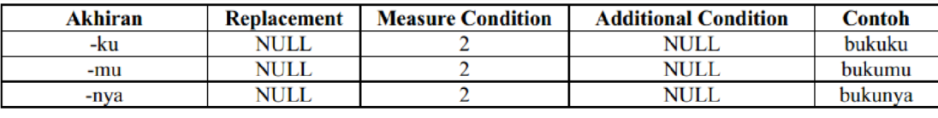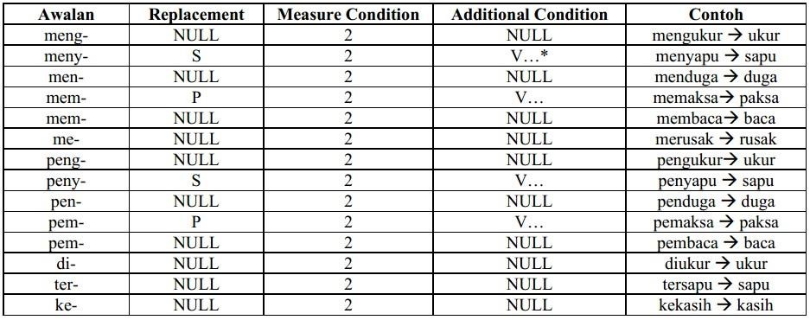

## Tabel 2. 4 Aturan Untuk Second Order Derivational Prefix

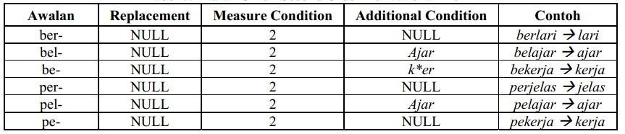

## Tabel 2. 5 Aturan Untuk Derivational Suffix

### 2.1.4.2 Algoritma Nazief & Adriani

Selain algoritma Porter ada juga algoritma Nazief & Adriani yang dapat diterapkan dalam stemming bahasa Indonesia. Algoritma Porter membutuhkan waktu yang lebih singkat dibandingkan dengan *stemming* menggunakan Algoritma Nazief & Adriani, namun proses *stemming* menggunakan Algoritma Porter memiliki prosentase keakuratan (presisi) lebih kecil dibandingkan dengan stemming menggunakan Algoritma Nazief & Adriani. Algoritma Nazief & Adriani yang dibuat oleh Bobby Nazief dan Mirna Adriani sebagai algoritma *stemming* untuk teks berbahasa Indonesia yang memiliki kemampuan prosentase keakuratan (presisi) lebih baik dari algoritma lainnya.

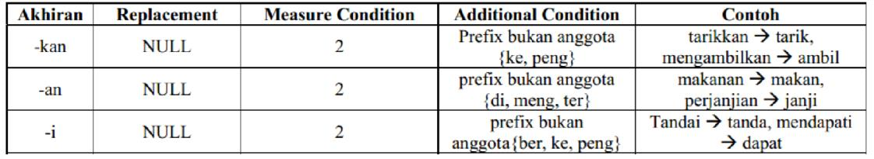

Algoritma *stemming* untuk bahasa yang satu berbeda dengan algoritma *stemming* untuk bahasa lainnya. Sebagai contoh bahasa Inggris memiliki morfologi yang berbeda dengan bahasa Indonesia sehingga algoritma *stemming* untuk kedua bahasa tersebut juga berbeda. Proses *stemming* pada teks berbahasa Indonesia lebih rumit/kompleks karena terdapat variasi imbuhan yang harus dibuang untuk mendapatkan *root word (kata dasar)* dari sebuah kata. Pada umumnya kata dasar pada bahasa Indonesia terdiri dari kombinasi:

***Prefiks 1*** + ***Prefiks 2*** + ***Kata dasar*** + ***Sufiks 3*** + ***Sufiks 2*** + ***Sufiks 1*** Sehingga dapat digambarkan menggunakan flowchar sebagai berikut:

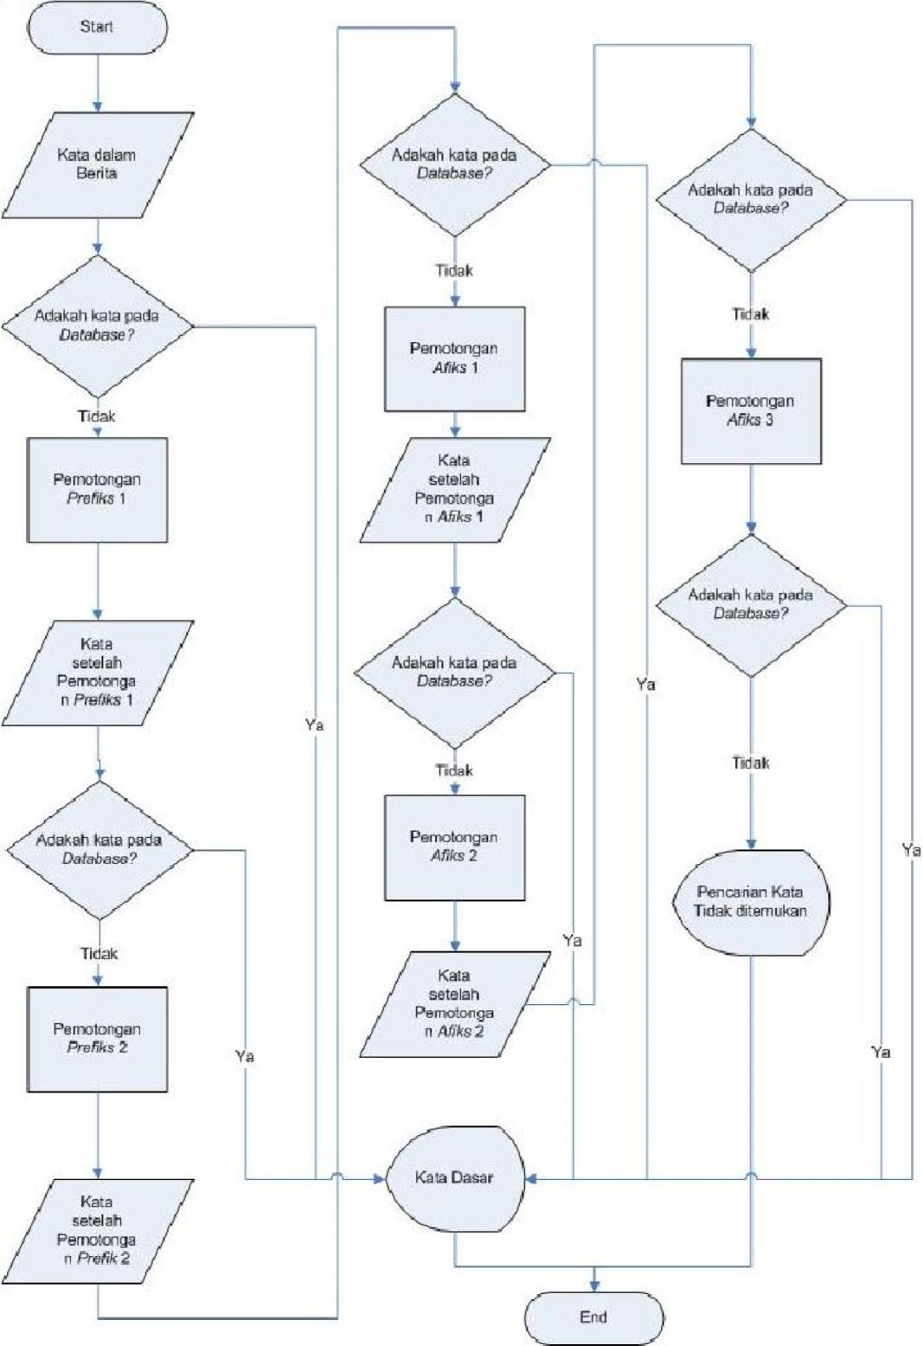

## Gambar 2. 4 Flowchart Stemming

Algoritma Nazief & Adriani memiliki tahap-tahap sebagai berikut:

1. Pertama cari kata yang akan diistem dalam kamus kata dasar. Jika ditemukan maka diasumsikan kata adalah *root word*. Maka algoritma berhenti.
2. *Inflection Suffixes* (“-lah”, “-kah”, “-ku”, “-mu”, atau “-nya”) dibuang. Jika berupa *particles* (“-lah”, “-kah”, “-tah” atau “pun”) maka langkah ini diulangi lagi untuk menghapus *Possesive Pronouns*(“-ku”, “-mu”, atau “-nya”), jika ada.
3. Hapus *Derivation Suffixes* (“-i”, “-an” atau “-kan”). Jika kata ditemukan di kamus, maka algoritma berhenti. Jika tidak maka ke langkah 3a
   1. Jika “-an” telah dihapus dan huruf terakhir dari kata tersebut adalah “-k”, maka “-k” juga ikut dihapus. Jika kata tersebut ditemukan dalam kamus maka algoritma berhenti. Jika tidak ditemukan maka lakukan langkah 3
   2. Akhiran yang dihapus (“-i”, “-an” atau “-kan”) dikembalikan, lanjut ke langkah 4.
4. Hapus *Derivation Prefix*. Jika pada langkah 3 ada sufiks yang dihapus maka pergi ke langkah 4a, jika tidak pergi ke langkah 4b.
   1. Periksa tabel kombinasi awalan-akhiran yang tidak diijinkan.

Jika ditemukan maka algoritma berhenti, jika tidak

* 1. pergi ke langkah 4b.
  2. For i = 1 to 3, tentukan tipe awalan kemudian hapus awalan. Jika root word belum juga ditemukan lakukan langkah 5, jika sudah maka algoritma berhenti. Catatan: jika awalan kedua sama dengan awalan pertama algoritma berhenti.

1. Melakukan Recoding.
2. Jika semua langkah telah selesai tetapi tidak juga berhasil maka kata awal diasumsikan sebagai *root word*. Proses selesai.

Tipe awalan ditentukan melalui langkah-langkah berikut:

1. Jika awalannya adalah: “di-”, “ke-”, atau “se-” maka tipe awalannya secara berturut-turut adalah “di-”, “ke-”, atau “se-”.

2.

Jika awalannya adalah “te

-

”, “me

-

”, “be

-

”, atau “pe

-

” maka

dibutuhkan sebuah proses tambahan untuk menentukan tipe

awalannya.

3.

Jika dua karakter pertama bukan “di

-

”, “ke

-

”, “se

-

”, “te

-

”, “be

-

”, “me”, atau “pe

-

” maka berhenti.

4.

Jika tipe awalan adalah “none” maka berhenti. Jika tipe awalan

adalah bukan “none” maka awalan dapat dilihat pada Tabel 2.

Hapus awalan jika ditemukan.

**Tabel 2. 6 Kombinasi Awalan Akhiran Yang Tidak Diijinkan**

Awalan

Akhiran yang tidak diizinkan

be

-

-

i

di

-

-

an

ke

-

-

i,

-

kan

me

-

-

an

se

-

-

i,

-

kan



|  |  |  |  |  |
| --- | --- | --- | --- | --- |
| *Following*  *Characters* | | | | Tipe  Awalan |
| Set 1 | Set 2 | Set 3 | Set 4 |
| “-r-“ | “-r-“ | - | - | none |
| “-r-“ |  | - | - | ter-luluh |
| “-r-“ | not  (vowel | “-er-“ | vowel | ter |

## Tabel 2. 7 Menentukan Tipe Awalan Untuk awalan “te-”

|  |  |
| --- | --- |
| Tipe Awalan | Awalan yang harus dihapus |
| di- | di- |
| ke- | ke- |
| se- | se- |
| te- | te- |
| ter- | ter- |
| ter-luluh | ter |

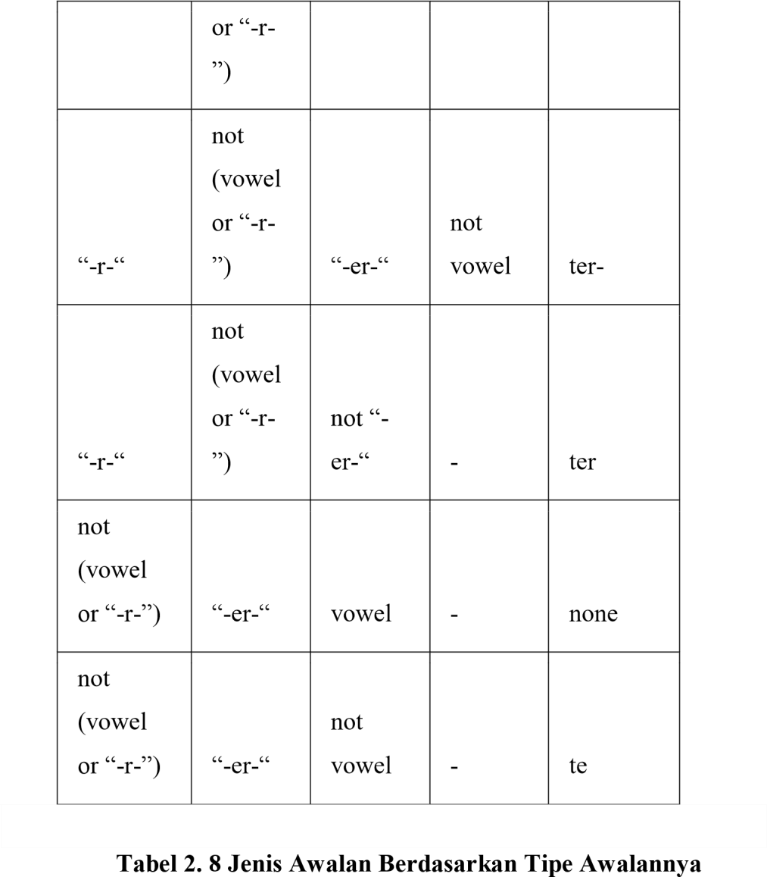

Untuk mengatasi keterbatasan pada algoritma di atas, maka ditambahkan aturan-aturan sebagai berikut:

1. Aturan untuk reduplikasi.
   1. Jika kedua kata yang dihubungkan oleh kata penghubung adalah kata yang sama maka *root word* adalah bentuk tunggalnya, contoh

: “buku-buku” *root word*-nya adalah “buku”.

* 1. Kata lain, misalnya “bolak-balik”, “berbalas-balasan, dan ”seolaholah”. Untuk mendapatkan *root word*-nya, kedua kata diartikan secara terpisah. Jika keduanya memiliki *root word* yang sama maka diubah menjadi bentuk tunggal, contoh: kata “berbalasbalasan”, “berbalas” dan “balasan” memiliki *root word* yang sama yaitu “balas”, maka *root word* “berbalas-balasan” adalah “balas”.

Sebaliknya, pada kata “bolak-balik”, “bolak” dan “balik” memiliki*root word* yang berbeda, maka *root word*-nya adalah

“bolak-balik”.

1. Tambahan bentuk awalan dan akhiran serta aturannya.
   1. Untuk tipe awalan “mem-“, kata yang diawali dengan awalan

“memp-” memiliki tipe awalan “mem-”.

* 1. Tipe awalan “meng-“, kata yang diawali dengan awalan “mengk-” memiliki tipe awalan “meng-”.

### 2.1.5 *Algoritma Rabin Karp*

Pada dasarnya, algoritma Rabin-Karp akan membandingkan nilai *hash* dari string masukan dan substring pada teks. Apabila sama, maka akan dilakukan perbandingan sekali lagi terhadap karakter-karakternya. Apabila tidak sama, maka substring akan bergeser ke kanan. Kunci utama performa algoritma ini adalah perhitungan yang efisien terhadapa nilai *hash* substring pada saat penggeseran dilakukan. Berikut dijelaskan contoh cara kerja algoritma Rabin-

Karp .Diberikan masukan “cab” dan teks “aabbcaba”. Fungsi *hash* yang dipakai misalnya akan menambahkan nilai keterurutan setiap huruf dalam alfabet (a = 1, b = 2, dst.) dan melakukan modulo dengan 3.

Didapatkan nilai *hash* dari “cab” adalah 0 dan tiga karakter pertama pada teks yaitu “aab” adalah 1. (Firdaus Hari

### Bagus.2008.)

**Gambar 2. 5**

***Fingerprint***

**awal**

Hasil perbandingan ternyata tidak sama, maka substring pada teks akan

begeser satu karakter ke kanan. Algoritma tidak menghitung kembali nilai

*hash*

substring. Disinilah dilakukan apa yang disebut

*rolling hash*

yaitu

mengurangi nilai karakter yang keluar d

an menambahkan nilai karakter

yang masuk sehingga didapatkan kompleksitas waktu yang relatif konstan

pada setiap kali pergeseran.

**Gambar 2. 6 Menggeser**

***fingerprint***

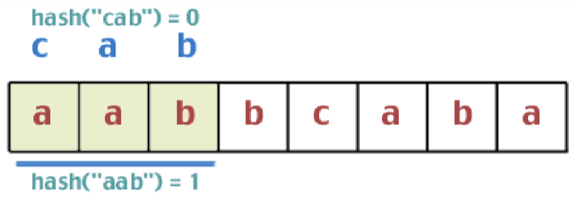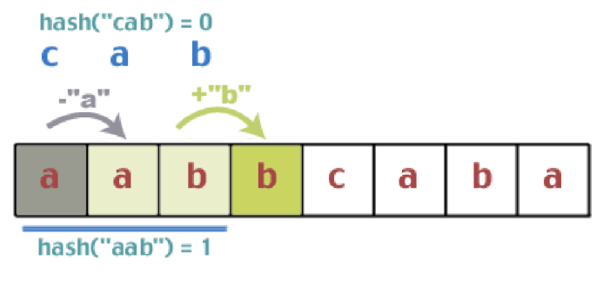

Setelah pergeseran, didapatkan nilai *hash* dari *fingerprint* “abb” (abb = aab – a + b) menjadi dua (2 = 1 – 1 + 2).

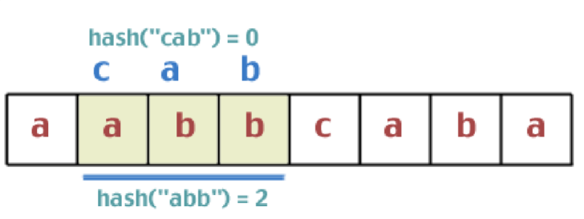

## Gambar 2. 7 Pembandingan kedua

Hasil perbandingan juga tidak sama, maka dilakukan pergeseran. Begitu pula dengan perbandingan ketiga. Pada perbandingan keempat, didapatkan nilai *hash* yang sama.

**Gambar 2. 8**

**Perbandingan keempat (nilai**

***hash***

**sama)**

Karena nilai

*hash*

sama, maka dilakukan perbandingan string karakter per

karakter antara “bca” dan “cab”. Didapatkan hasil bahwa kedua string tidak

sama.

Kembali substring bergeser ke kanan.

**Gambar 2. 9**

**Perbandingan kelima (string ditemukan)**

**2.1.6**

**Pengukuran Nilai Similarity**

Pengukuran nilai similarity mengukur similarity(kemiripan) dan

jarak antar dua entitas informasi adalah syarat inti pada semua kasus

penemuan informasi. Penggunaan ukuran similarity

yang tepat tidak

hanya meningkatkan kualitas pilihan informasi tetapi juga membantu

mengurangi waktu dan biaya proses. Kosinov menyarankan untuk

mengaplikasikan

*Dice's Similarity*

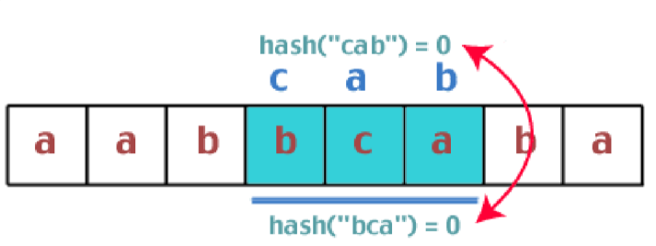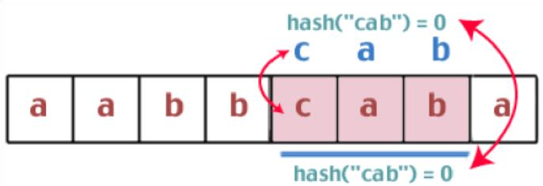

*Coeffient* dalam perhitungan nilai similarity yang menggunakan pendekatan Kgram. (Salmuasih:2013)

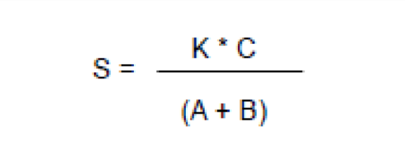

Dimana S adalah nilai similarity, A dan B adalah jumlah dari kumpulan Kgram dalam teks1 dan teks2. C adalah jumlah dari Kgrams yang sama dari teks yang dibandingkan. Berikut ini adalah contoh penghitungan nilai similarity 3 kata dengan K=2 (bigrams). (Nugroho Eko.2011)

|  |  |  |  |
| --- | --- | --- | --- |
| **Kata yang dibandingkan (*)** | **K-grams yang sama** | **Keterangan** | **Similarity** |
| Photography (9) dan  Photographic (10) | Ph ho ot to og gr ra ap  =  8 | A=Ph ho ot to og gr ra ap ph hy= 9 B=Ph ho ot to og gr ra ap ph hi ic= 10 C= Ph ho ot to og gr ra ap = 8 | 2*8/(9+10) = 0.84 |
| Photography (9) dan  Phonetic (7) | Ph ho = 2 | A=Ph ho ot to og gr ra ap ph hy= 9 B=Ph ho on ne et ti ic=7  C= Ph ho = 2 | 2*2/(9+7) = 0.25 |
| Photographic (10) dan  Phonetic (7) | Ph ho ic = 3 | A= Ph ho ot to og gr ra ap ph hi ic= 10 B=Ph ho on ne et ti ic=7  C= Ph ho ic = 3 | 2*3/(10+7) = 0.35 |

* jumlah k-grams dari kata tersebut.

### 2.1.7 Hashing

Hashing adalah suatu cara untuk mentransformasi sebuah string menjadi suatu nilai yang unik dengan panjang tertentu (fixed-length) yang berfungsi sebagai penanda string tersebut. Fungsi untuk menghasilkan nilai ini disebut fungsi hash, sedangkan nilai yang dihasilkan disebut nilai hash. Contoh sederhana hashing adalah:

### (Firdaus Hari Bagus.2008.)

Firdaus, Hari Munir,

Rinaldi Rabin, Michael

Karp, Richard menjadi

7864 Firdaus,Hari 9802 Munir, Rinaldi

1990 Rabin, Michael 8822 Karp, Richard

Contoh diatas adalah pengunaan hashing dalam pencarian pada database. Apabila tidak di-hash, pencarian akan dilakukan karakter per karakter pada nama-nama yang panjangnya bervariasi dan ada 26 kemungkinan pada setiap karakter. Namun pencarian akan menjadi lebih mangkus setelah di-hash karena hanya akan membandingkan empat digit angka dengan cuma 10 kemungkinan setiap angka. Nilai hash pada umumnya digambarkan sebagai fingerprint yaitu suatu string pendek yang terdiri atas huruf dan angka yang terlihat acak (data biner yang ditulis dalam heksadesimal). (Firdaus Hari Bagus.2008.)

#### 2.1.8 K-grams

Kgrams adalah rangkaian terms dengan panjang K. Kebanyakan yang digunakan sebagai terms adalah kata. K-gram merupakan sebuah metode yang diaplikasikan untuk pembangkitan kata atau karakter. Metode k-grams ini digunakan untuk mengambil potonganpotongan karakter huruf sejumlah k dari sebuah kata yang secara kontinuitas dibaca dari teks sumber hingga akhir dari dokumen. Berikut ini adalah contoh k-grams dengan k=5 : (Nugroho

### Eko.2011)

* Text: A do run run run, a do run run
* Kemudian dilakukanpenghilangan spasi : adorunrunrunadorunrun
* Sehingga dihasilkan rangkaian 5-grams yang diturunkan dari text : adoru dorun orunr runru unrun nrunr runru unrun nruna runad unado nador adoru dorun orunr runru unrun.

#### 2.1.9 Flowchart

*Flowchart*adalah penyajian yang sistematis tentang proses dan logika dari kegiatan penanganan informasi atau penggambaran secara grafik dari langkahlangkah dan urut-urutan prosedur dari suatu program. Flowchart menolong analis dan programmer untuk memecahkan masalah kedalam segmen-segmen yang lebih kecil dan menolong dalam menganalisis alternatif-alternatif lain dalam pengoperasian.

## Tabel 2. 9 Tabel Flowchart

|  |  |  |
| --- | --- | --- |
| **Simbol** | **Nama** | **Fungsi** |
|  | Terminator | Permulaan/Akhir  Program |
|  | Garis Alir (Flow  Line) | Arah Aliran program |
|  | Proses | Proses perhitungan/ proses penglolajan data |
|  | Input/Output Data | Proses input/output data, parameter, informasi |
|  | Decision | Perbandingan  Kenyataan,penyeleksian data yang memberikan pilihan untuk langkah selanjutnya |
|  | Off page connector | penghubung bagianbagian flowchart yang berada pada satu halaman |

# BAB III

**KERANGKA KONSEP PENELITIAN**

## 3.1 Metode Penelitian

Metode penelitian yang digunakan adalah metode prototype. Kegiatan yang dilakukan adalah:

1. Pengumpulan kebutuhan

Mendefinisikan kebutuhan perangkat, sistem ataupun data yang diperlukan.

1. Membangun perancangan sistem

Membuat perancangan sistem (semisal format *input*-an dan *output-*an)

1. Evaluasi perancangan sistem

Mengevaluasi perancangan yang telah dibuat. Jika telah sesuai dengan yang diinginkan maka dilanjutkan pada tahap berikutnya. Jika belum sesuai maka mengulang pada tahap 1,2, dan 3.

1. Pembuatan sistem

Proses pembuatan sistem yang sesuai denga perancangan.

1. Menguji sistem

Menguji sistem apakah telah sesuai dengan kebutuhan sistem.

1. Evaluasi sistem

Mengevaluasi dan memperbaiki sistem jika sistem belum berjalan sesuai yang diharapkan.

## 3.2 Tahapan Penelitian

Langkah-langkah yang akan dilakukan dalam penelitian ini adalah:

### 3.2.1 Pengumpulan Kebutuhan

Pada tahap pengumpulan kebutuhan diperlukannya beberapa kegiatan yang harung ditempuh:

1. Pengumpulan Informasi

Diperlukannya pengetahuan serta informasi yang berkaitan dengan topik yang sedang diangkat. Untuk mendapatkan informasi yang dibutuhkan dapat dengan cara membaca berbagai jenis referensi buku, jurnal ataupun dari sumber lain.

1. Pengumpulan Data

Pengumpulan data dilakukan dengan mengumpulkan file-file tugas dari kelas 4A PSTI Politeknik Negeri Malang ..

## c. Kebutuhan *Software* dan *Hardware*

Membuat daftar kebutuhan *software* dan *hardware* dalam membangun aplikasi maupun saat menjalankan aplikasi. *Software* yang dibutuhkan antara lain *Microsoft Visual Studio 2010, Microsoft SQL Server Management Studio*.

Hardware yang dibutuhkan 1 laptop / PC (monitor, CPU, mouse, keyboard).



# BAB IV ANALISIS DESAIN SISTEM

Bab ini berisi perencanaan dan pembuatan “Aplikasi Pendeteksi kemiripan Dokumen Menggunakan Algoritma Rabin Karp” .

## 4.1 Analisis Kebutuhan Sistem

### 4.1.1 Flowchart Alur Sistem Pendeteksi Kemiripan

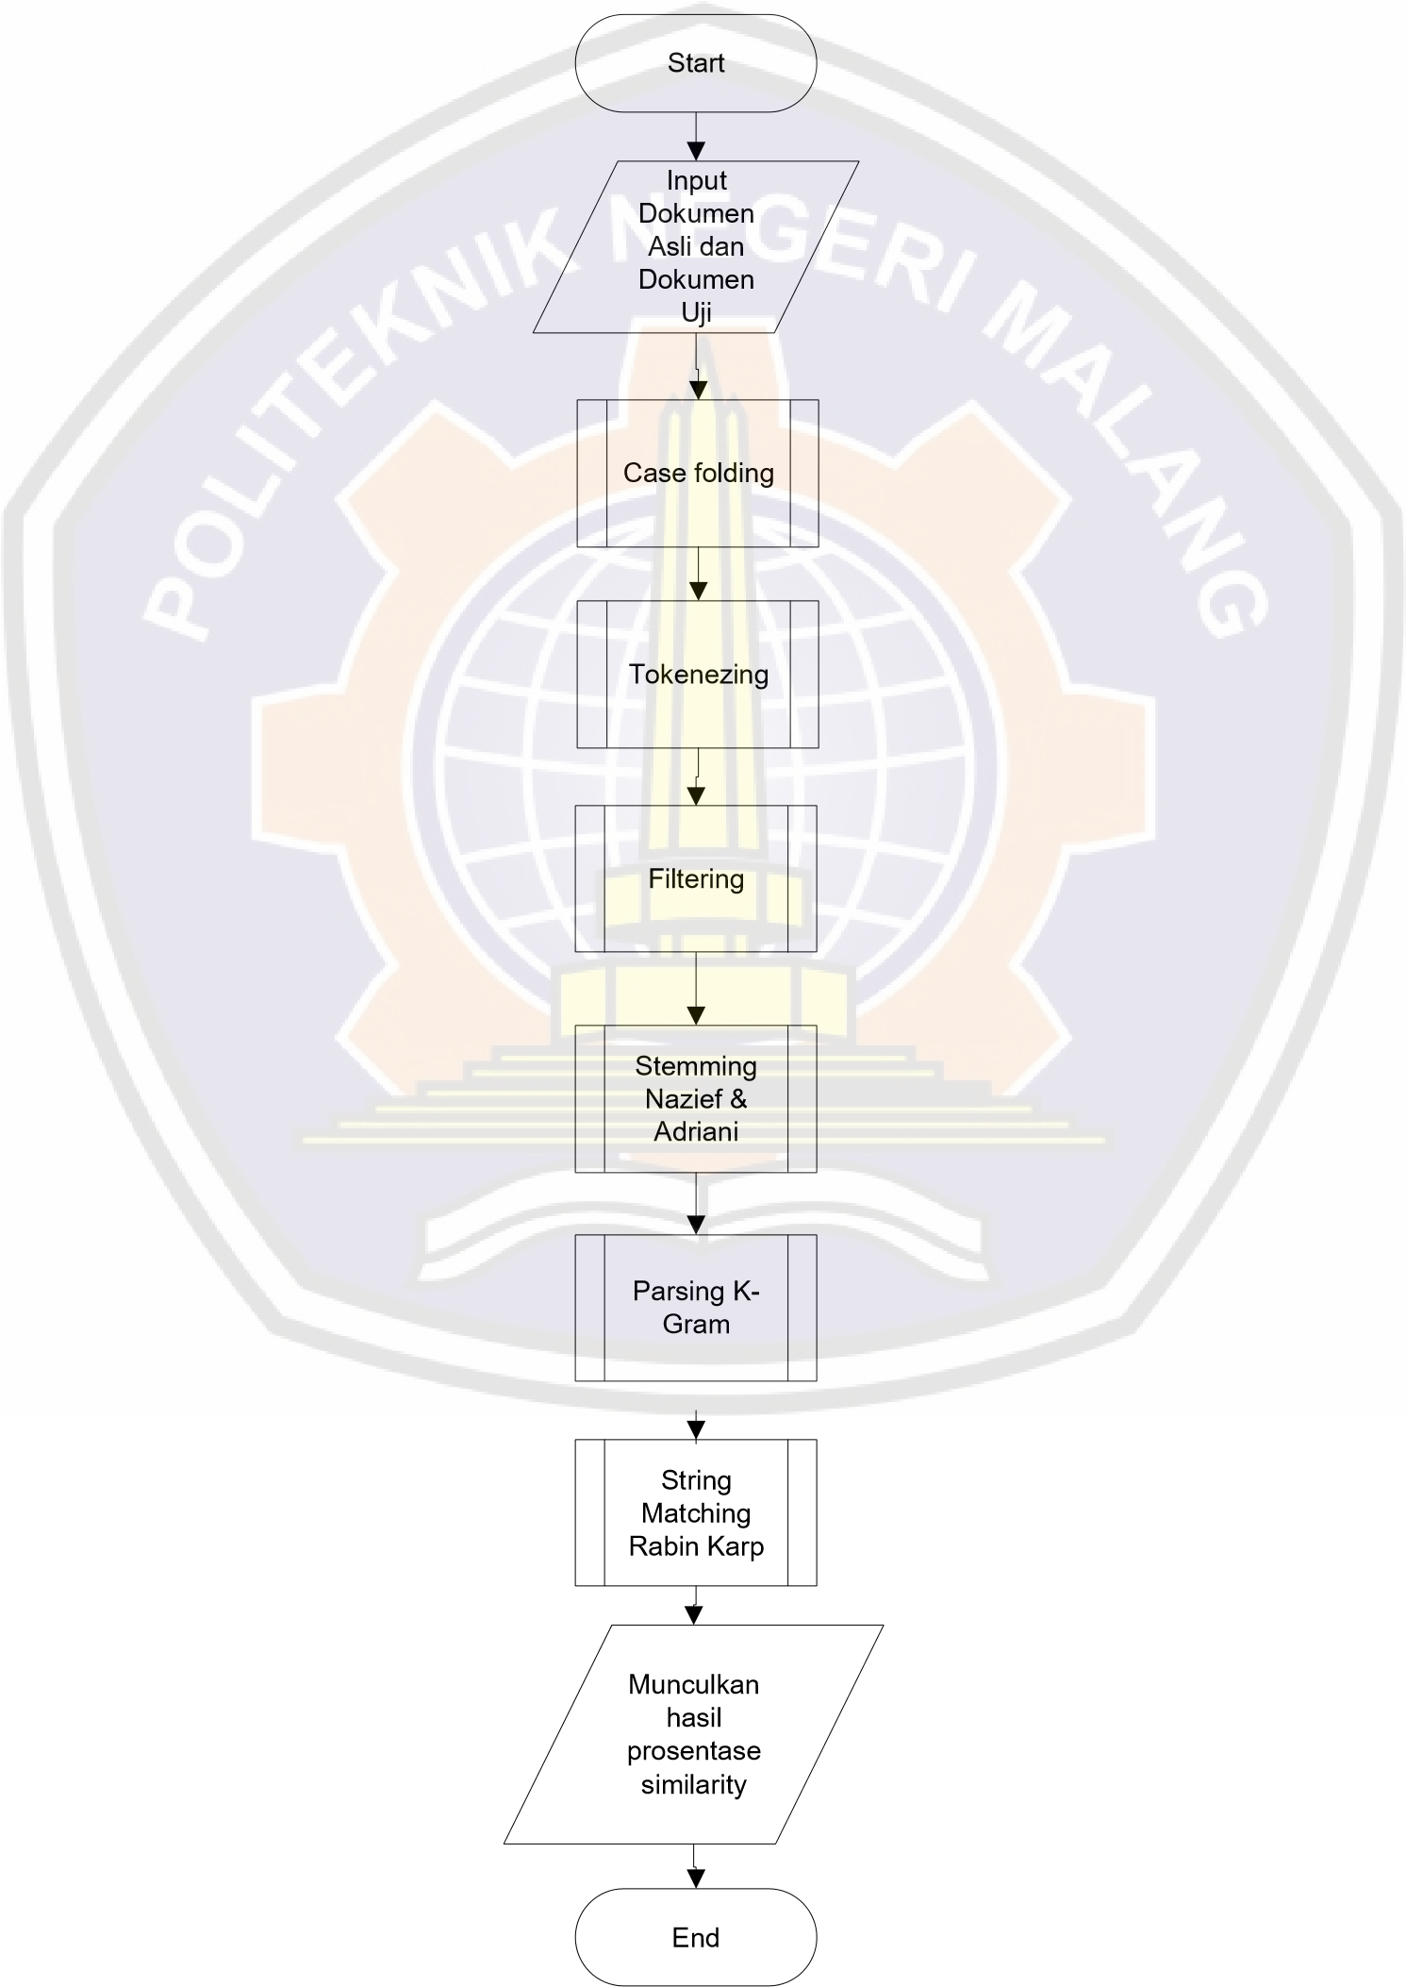

## Gambar 4. 1 Flowchart Alur Sistem Pendeteksi Kemiripan

Flowchart pada gambar 4.1 menjelaskan alur proses dari aplikasi pendeteksi kemiripan. Dimulai dari user menginput file asli dan file uji lalu sistem akan memproses file tersebut dengan menggunakan case folding,tokenizing,Filtering, Stemming,String matching rabin karp dan akhirnya akan menampilkan hasil akhir yaitu prosentase similarity

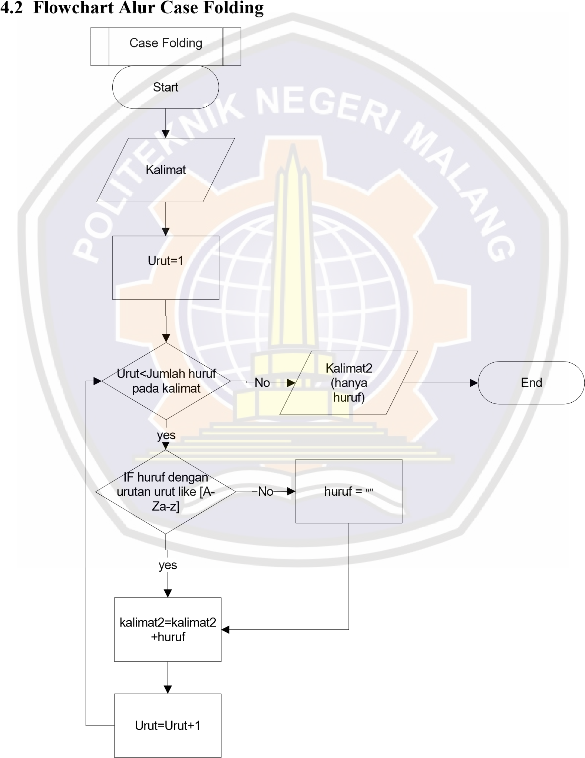

## Gambar 4. 2 Flowchart Case Folding

Case folding adalah mengubah semua huruf dalam dokumen diterima. Karakter selain huruf dihilangkan. Gambar 4.2 menjelaskan bagaimana alur dalam mengambil semua huruf yang ada pada kalimat dan menfilter sisanya seperti titik,koma, angka dan lain sebagainnya.

|  |  |  |
| --- | --- | --- |
|  | Tokenezing |  |

### 4.3 Flowchart Alur Tokenezing

## Gambar 4. 3 Flowchart Tokenezing

Tahap tokenizing adalah tahap pemotongan string berdasarkan tiap kata yang menyusunnya. Hasil dari Flowchart pada Gambar 4.3 adalah Tabel Kata yang diambil dari kalimat.

### 4.4 Flowchart Alur Filtering

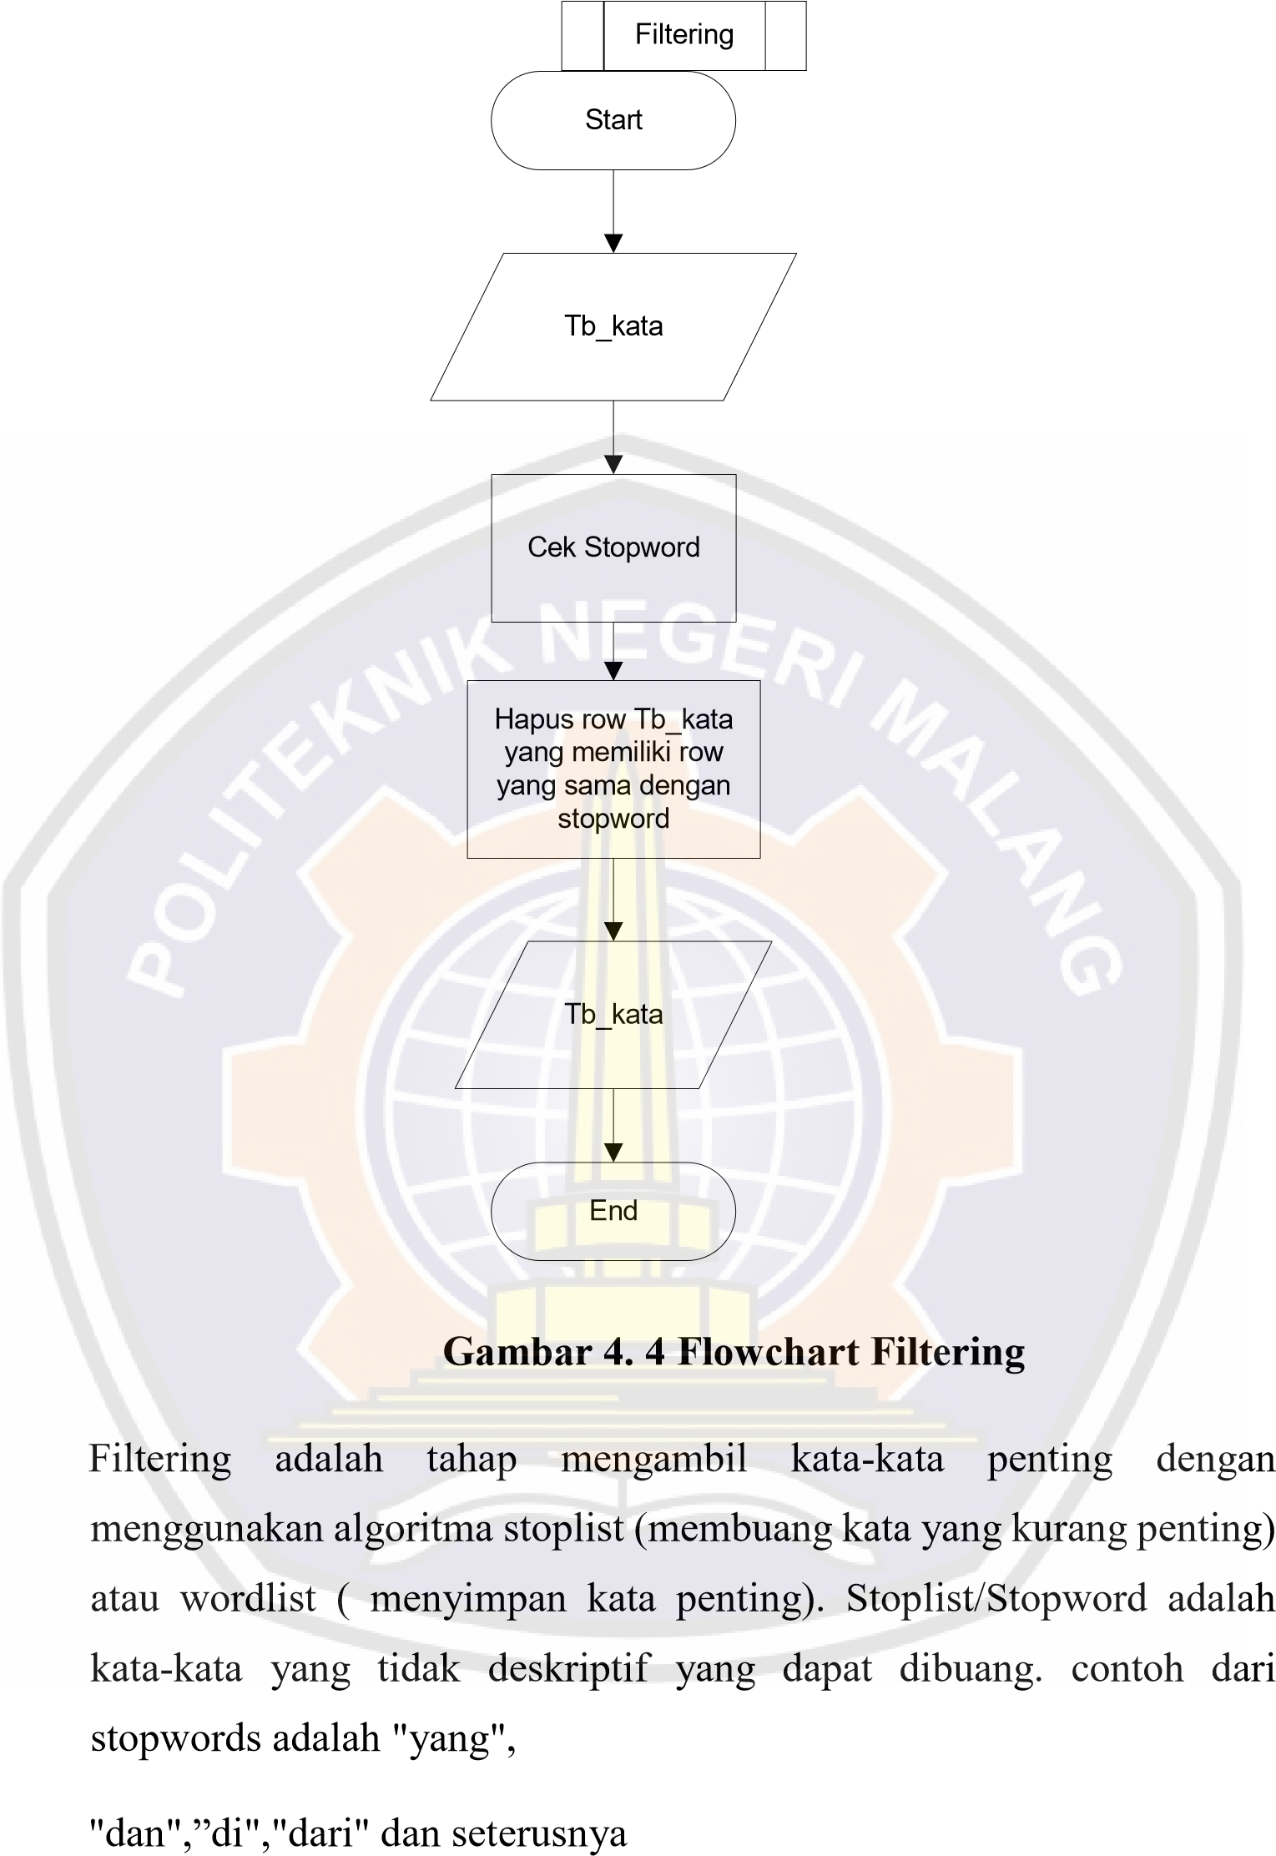

### 4.5 Flowchart Alur Parsing K-Gram

|  |  |  |
| --- | --- | --- |
|  | Parsing KGram |  |

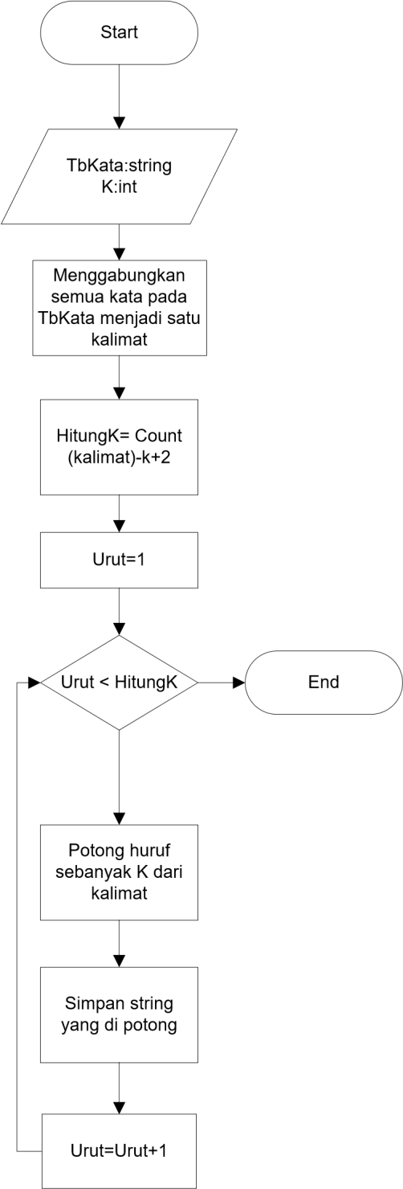

**Gambar 4. 5 Flowchart Alur Parsing K-gram**

### 4.6 Flowchart Alur String Matching Rabin Karp

|  |  |  |
| --- | --- | --- |
|  | String Matching Rabin Karp |  |

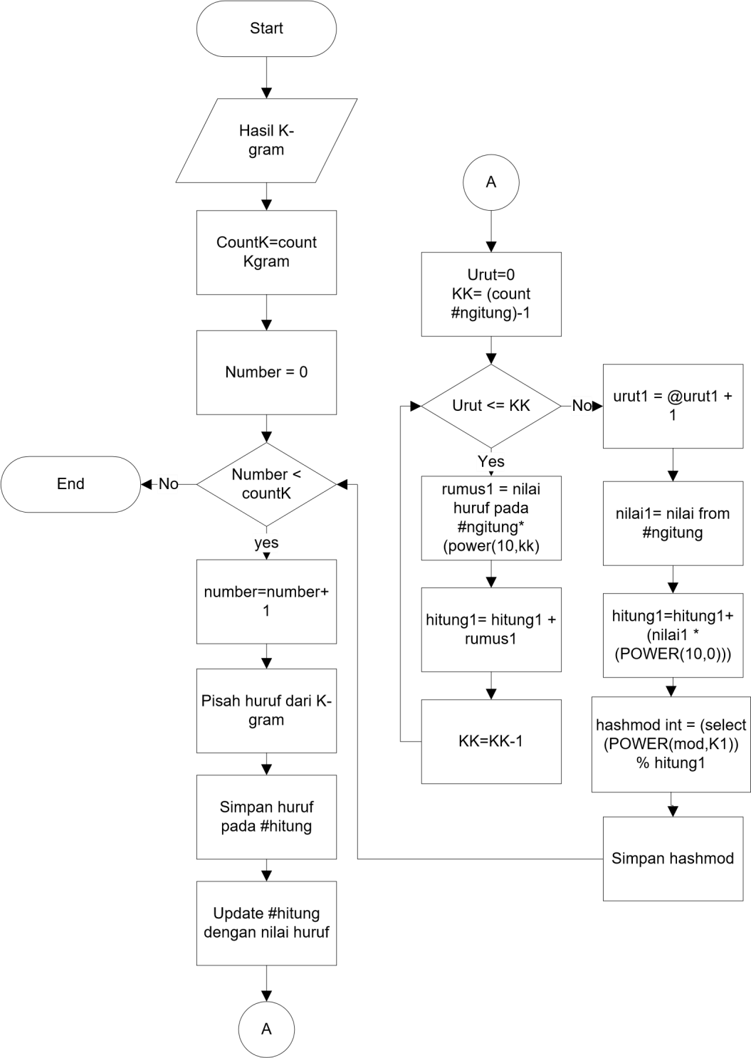

## Gambar 4. 6 Gambar Flowchart string matching rabin karp

### 4.7 Flowchart Alur Perhitungan Similarity

|  |  |  |
| --- | --- | --- |
|  | Perhitungan Similarity |  |

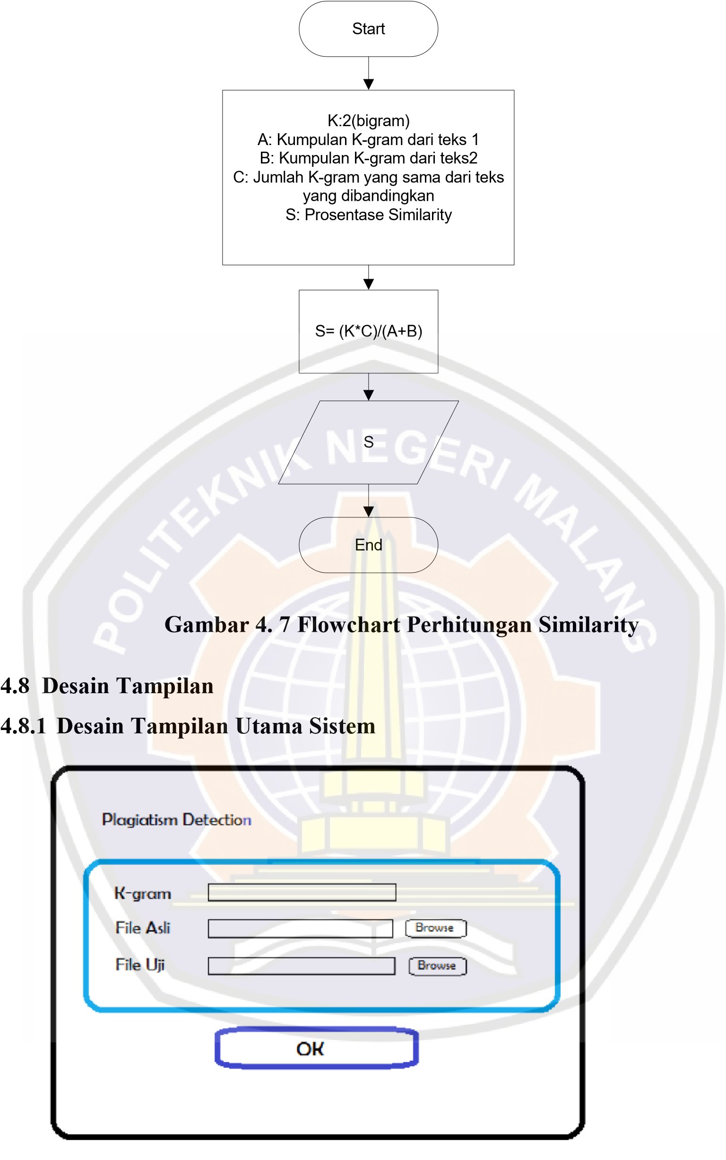

## Gambar 4. 8 Lembar Kerja Tampilan (LKT) Tampilan Utama Sistem

### 4.8.2 Desain Tampilan Proses

**Gambar 4. 9 Lembar Kerja Tampilan (LKT) Tampilan Proses**

**4.9**

**Kebutuhan Sistem**

Kebutuhan perangkat lunak pada penelitian ini meliputi data,

*software*

dan

*hardware.*

Perinciannya dijelaskan sebagai berikut:

**1.1.1**

**Data**

Data yang dibutuhkan untuk membangun Aplikasi ini file

-

file Tugas

Mahasiswa.

**1.12**

***Software***

Untuk perangkat lunak (

*software*

)

yang digunakan adalah sebagai berikut:

•

*VB.NET*

•

*SQL SERVER 2008*

**1.13**

***Hardware***

Untuk perangkat keras (

*hardware*

)

yang digunakan adalah sebagai berikut:



Laptop

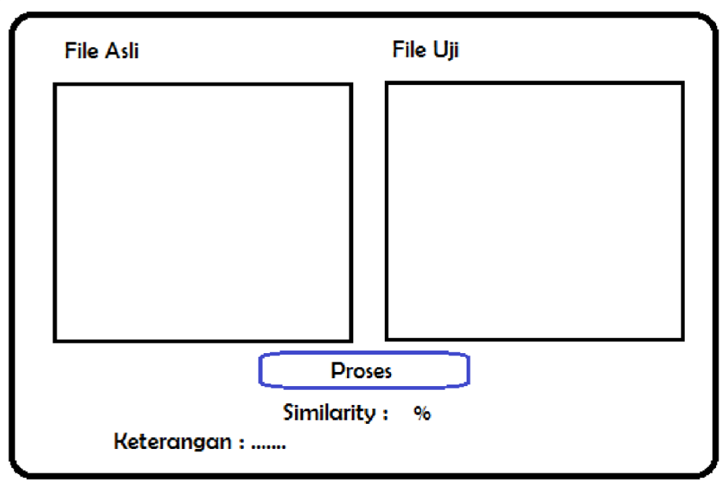

**BAB V**

**IMPLEMENTASI**

Bab ini menjelaskan tentang implementasi dari perancangan yang dilakukan pada bab sebelumnya mengenai Aplikasi Pendeteksi kemiripan menggunakan Algoritma Rabin Karp.

### 7.1 Pembuatan *Database* dan Tabel

Implementasi *database* dari systemmenggunakan SQL Server sebagai *Database Management System* (DBMS) dengan *platform* Microsoft SQL Server Management Studio. Adapaun rincian tabel-tabel tersebut adalah: 7.1.1 Tabel Kata Dasar

**Gambar 5. 1 Tabel Kata**

**Dasar**

7.1.2

Tabel Kata

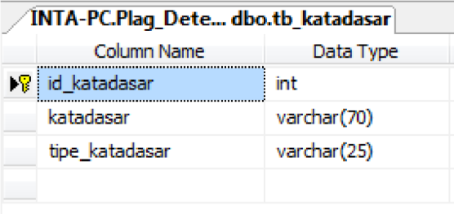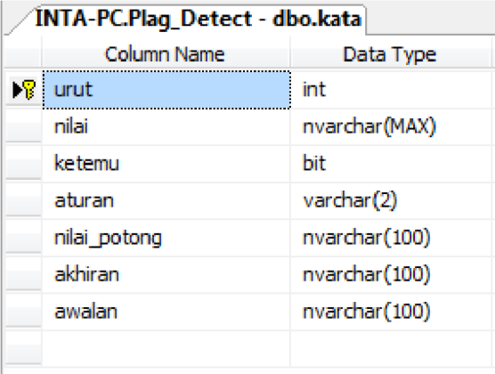

## Gambar 5. 2 Tabel Kata

7.1.3 Tabel Huruf

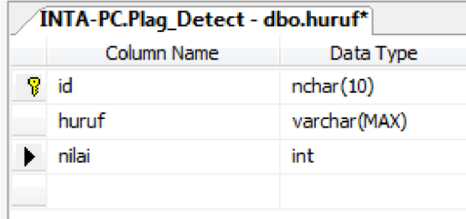

**Gambar 5. 3 Tabel Huruf**  7.1.4 Tabel hashing dari File Asli

**Gambar 5. 4 Tabel Hashing dari File Asli**

7.1.5

Tabel Hashing dari File Uji

**Gambar 5. 5 Tabel Hashing dari File Uji**

7.1.6

Tabel Stopwords

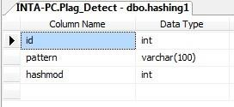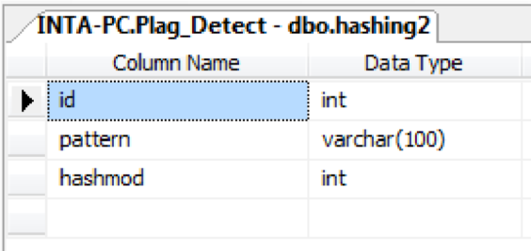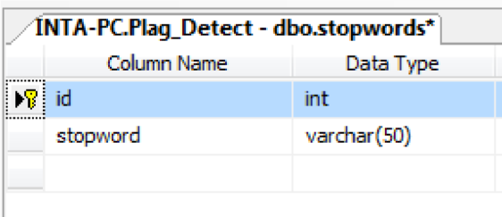

**Gambar 5. 6 Tabel Stopwords**

7.1.7 Tabel Kgram dari File Asli

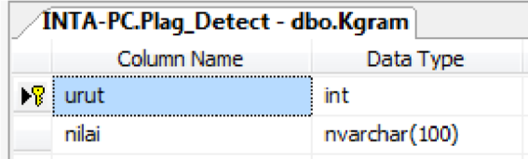

## Gambar 5. 7 Tabel Kgram dari File Asli 7.1.8 Tabel Kgram dari File Uji

**Gambar 5. 8 Gambar Kgram dari File Uji**

7.1.9

Tabel Hasil Perhitungan menggunakan Algoritma Rabin Karp

**Gambar 5. 9 Tabel Hasil perhitungan menggunakan Algoritma**

**Rabin Karp**

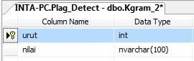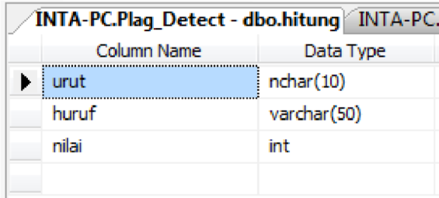

### 7.2 Print Screen Interface Aplikasi

Berikut adalah print screen dari Aplikasi yang telah dibuat.

#### 7.2.1 Tampilan Aplikasi Utama

**Gambar 5. 10 Tampilan Utama Aplikasi**

Saat aplikasi mulai berjalan User dapat langsung menggunakan

aplikasi tanpa ada tahap login. User harus memasukkan Jumlah K

-

Gram, File Asli dan File Uji. K

-

Gram yaitu Jumlah karakter yang akan

digunakan untuk mendeteksi similarity. File Asli adalah File

yang

diasumsikan sebagai file yang asli. File Uji adalah File yang diuji untuk

dibandingkan dengan file asli.

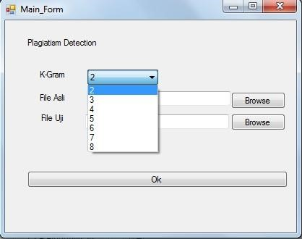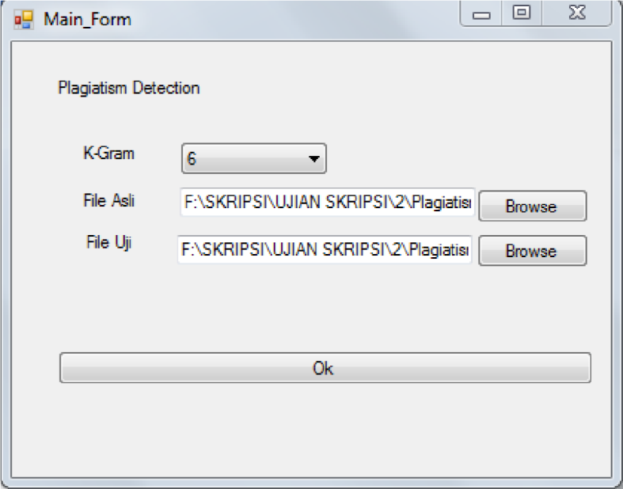

**Gambar 5. 11 Tampilan Utama Aplikasi yang telah terisi**

**7.2.2 Tampilan Form Proses**

**Gambar 5. 12 Tampilan Form Proses**

User dapat melihat

isi dari File Asli dan File Uji yang telah diinput

pada form utama aplikasi. Dan untuk mengetahui berapa Hasil

Similaritynya. Klik proses dan akan muncul hasil dari perhitungan

dibawahnya.

**Gambar 5. 13 Hasil Similarity yang di dapatkan**

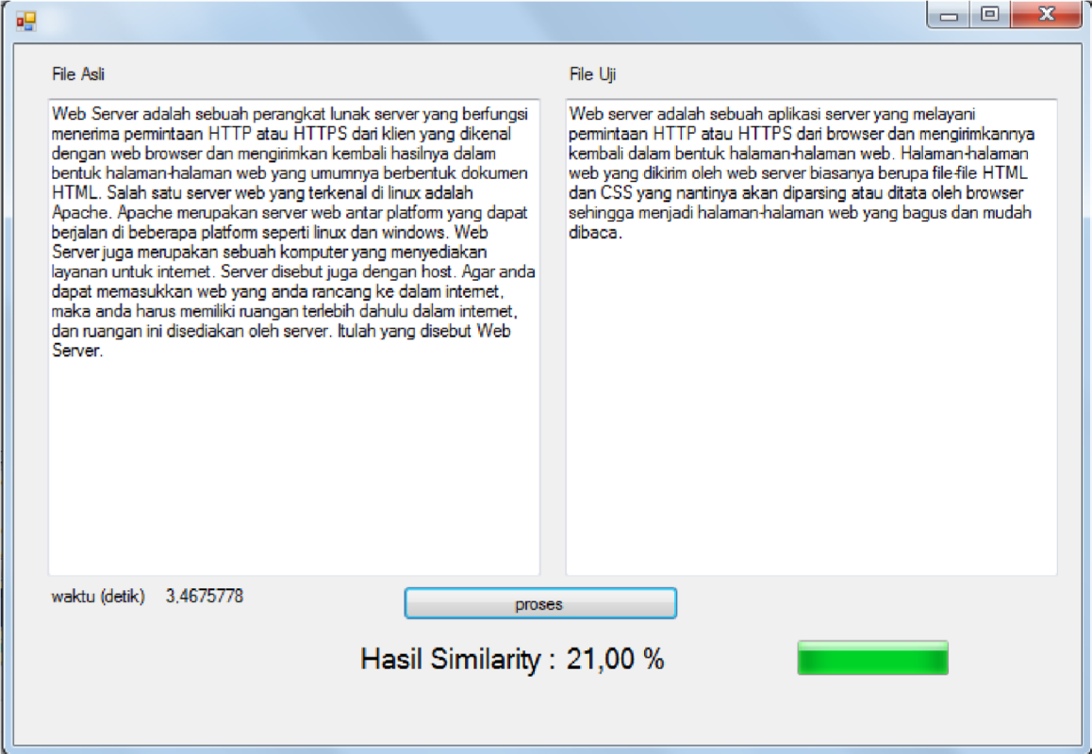

**BAB VI**

## PENGUJIAN DAN PEMBAHASAN

### 6.1 Pengujian

Setelah proses implementasi pada perancangan sistem, langkah selanjutnya adalah pengujian sistem. Pengujian sistem ini dilakukan bertujuan untuk mengetahui keberhasilan sistem sesuai dengan tujuan.

6.1.1 Pengujian Prosentase Similarity

Pengujian ini dilakukan untuk menguji apakah sistem yang telah dibuat telah sesuai. berikut adalah contoh sample data yang digunakan.

* Dokumen Asli (A)

Aplikasi Pendeteksi Plagiarisme Pada Dokumen.

* Dokumen Uji (U-1) : Dokumen yang 100% mirip dengan dokumen asli



Aplikasi Pendeteksi Plagiarisme Pada Dokumen.

Dokumen Uji (U-2) : Dokumen asli yang telah dilakukan pemotongan kata sebanyak 20%

Pendeteksi Plagiarisme Pada Dokumen.

Dokumen Uji (U-3) : Dokumen asli yang telah dilakukan pemotongan kata sebanyak 40% Plagiarisme Pada Dokumen.

Dokumen Uji (U-4) : Dokumen asli yang telah dilakukan pemotongan kata sebanyak 60% Pada Dokumen.

Dokumen Uji (U-5) : Dokumen asli yang telah dilakukan pemotongan kata sebanyak 80% Dokumen.

 Dokumen Uji (U-6) : Dokumen asli yang telah dilakukan penukaran kata sebanyak 20%

Aplikasi Plagiarisme Pendeteksi Pada Dokumen.

 Dokumen Uji (U-7) : Dokumen asli yang telah dilakukan penukaran kata sebanyak 40%

Plagiarisme Pendeteksi Pada Aplikasi Dokumen.

• Dokumen Uji (U-8) : Dokumen yang benar-benar berbeda dengan dokumen asli. Algoritma Rabin-Karp.

Hasil yang didapatkan dengam membandingkan sample dokumen asli dengan dokumen uji menggunakan Kgram=2.

|  |  |
| --- | --- |
| Dokumen  Uji | Prosentase  Similarity |
| U-1 | 100% |
| U-2 | 88% |
| U-3 | 65% |
| U-4 | 26% |
| U-5 | 26% |
| U-6 | 84% |
| U-7 | 90% |
| U-8 | 0% |

## Tabel 6. 1 Pengujian menggunakan Kgram 2

Hasil yang didapatkan dengam membandingkan sample dokumen asli dengan dokumen uji menggunakan Kgram=4.

|  |  |
| --- | --- |
| Dokumen  Uji | Prosentase  Similarity |
| U-1 | 100% |
| U-2 | 86% |
| U-3 | 63% |
| U-4 | 22% |
| U-5 | 22% |
| U-6 | 73% |
| U-7 | 82% |
| U-8 | 0% |

## Tabel 6. 3 Pengujian menggunakan Kgram=4

Hasil yang didapatkan dengam membandingkan sample dokumen asli dengan dokumen uji menggunakan Kgram=6.

|  |  |
| --- | --- |
| Dokumen  Uji | Prosentase  Similarity |
| U-1 | 100% |
| U-2 | 85% |
| U-3 | 59% |
| U-4 | 12% |
| U-5 | 12% |
| U-6 | 52% |
| U-7 | 61% |
| U-8 | 0% |

## Tabel 6. 5 Pengujian menggunakan Kgram=6

Hasil yang didapatkan dengam membandingkan sample dokumen asli dengan dokumen uji menggunakan Kgram=8.

## Tabel 6. 7 Pengujian menggunakan Kgram=8

|  |  |
| --- | --- |
| Dokumen  Uji | Prosentase  Similarity |
| U-1 | 100% |
| U-2 | 84% |
| U-3 | 55% |
| U -4 | 0% |
| U -5 | 0% |
| U-6 | 28% |
| U-7 | 38% |
| U-8 | 0% |

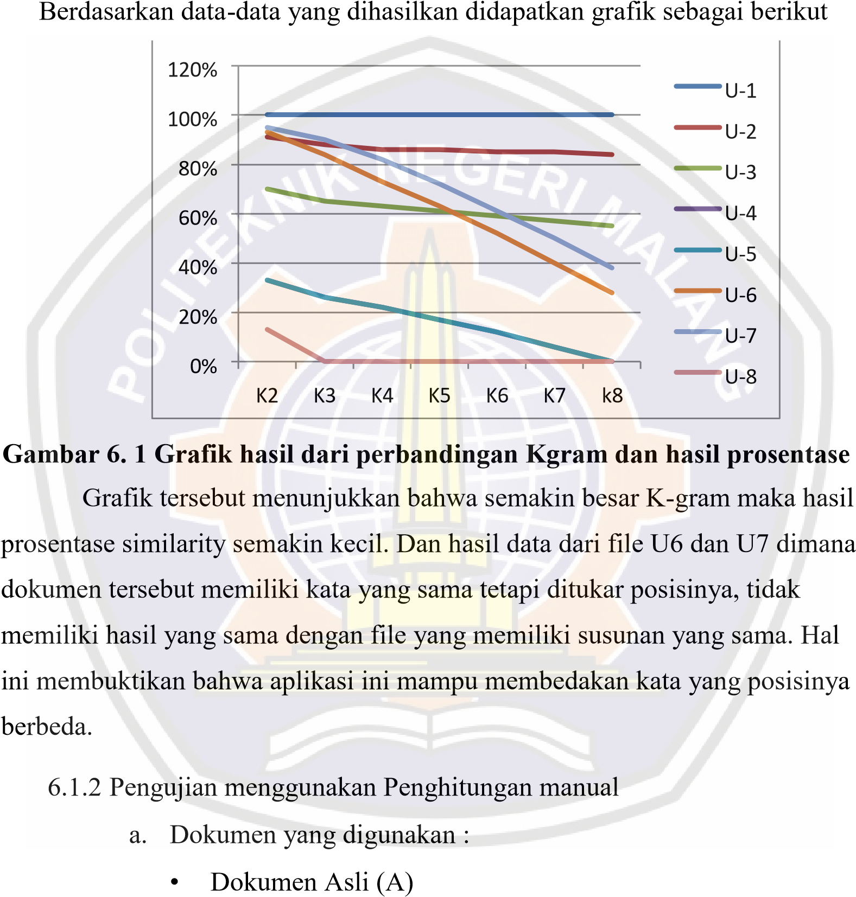

Aplikasi Pendeteksi Plagiarisme Pada Dokumen

• Dokumen Uji (U-3)

Plagiarisme Pada Dokumen

1. Hasil Case Folding,tokenizing, filtering dan stemming secara manual :
   * Dokumen Asli aplikasipendeteksiplagiarismedokumen
   * Dokumen Uji plagiarismedokumen
2. tahap2 pengukuran similarity 1. memotong kata-kata menjadi k-grams
3. mengelompokkan kata2 yang sama
4. menghitung similarity dari kata tersebut kumpulan

|  |  |
| --- | --- |
| **Kgram** | **Hashing** |
| apli | 1233 |
| plik | 7150 |
| lika | 1591 |
| ikas | 1171 |
| kasi | 5016 |
| asip | 64 |
| sipe | 15546 |
| ipen | 9088 |
| pend | 7588 |
| ende | 5826 |
| ndet | 8406 |
| dete | 591 |
| etek | 5072 |
| teks | 3138 |
| eksi | 3448 |
| ksip | 1766 |
| sipl | 15392 |

Nilai Similarity dihitung menggunakan Dice's Similarity Coefficient.

S= similarity

A

=

jumlah kumpulan K gram pada teks 1

B

=

jumlah kumpulan K gram pada teks 2

C= jumlah dari K

-

gram yang sama dari teks yang dibandingkan,

K=2 (bigrams)

d.

Hasil parsing K

-

gram dan Hashing secara manual

Hasil parsing K

-

gram=4 dan Hashing pada dokumen Asli

**Tabel 6. 8 Hasil Kgram dan Hashing**

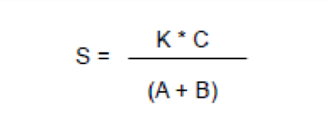

|  |  |
| --- | --- |
| ipla | 6694 |
| plag | 9334 |
| lagi | 6353 |
| agia | 271 |
| giar | 5080 |
| iari | 1815 |
| aris | 263 |
| rism | 17607 |
| isme | 4541 |
| smed | 9188 |
| medo | 9661 |
| edok | 974 |
| doku | 865 |
| okum | 16255 |
| kume | 6986 |
| umen | 9696 |

)] mod

Keterangan :

•

Pattern “apli”

Hashing = [(1*

)+(16*

)+(12*

)+(9*

(1000+1600+120+9) mod

=

2729 mod 456976

=

1233

=

•

Pattern “plik”

Hashing = [(16*

)+(12*

)+(9*

) +(11*

)]

mod

=

(16000+1200+90+11) mod

=

17301 mod 456976



= 7150

Hasil parsing K-gram=4 dan Hashing pada dokumen Asli

**Tabel 6. 9 Hasil Kgram dan Hashing Dokumen uji**

|  |  |
| --- | --- |
| **Kgram** | **Hashing** |
| plag | 9334 |
| lagi | 6353 |
| agia | 271 |
| giar | 5080 |

|  |  |
| --- | --- |
| iari | 1815 |
| aris | 263 |
| rism | 17607 |
| isme | 4541 |
| smed | 9188 |
| medo | 9661 |
| edok | 974 |
| doku | 865 |
| okum | 16255 |
| kume | 6986 |
| umen | 9696 |

= 12179 mod 456976

Keterangan :

•

Pattern “plag”

Hashing = [(16*

)+(12*

)+(1*

)+(7*

mod

)]

=

(16000+1200+10+7) mod

=

17217 mod 456976

=

9334

•

Pattern “lagi”

Hashing = [(12*

)+(1*

)+(7*

)+(9*

)]

mod

=

(12000+100+70+9) mod



= 6353

e. Perhitungan Similarity

Pada tabel 6.3, Hasil parsing K-gram yang sama antara dokumen asli dan dokumen uji berwarna kuning.

## Tabel 6. 10 K-gram dan Hashing dari dokumen asli(A) dan dokumen uji (U-3)

|  |  |  |  |
| --- | --- | --- | --- |
| **Kgram**  **(A)** | **Hashing**  **(A)** | **Kgram**  **(U-3)** | **Hashing (U-3)** |
| apli | 1233 |  |  |
| plik | 7150 |  |  |
| lika | 1591 |  |  |
| ikas | 1171 |  |  |
| kasi | 5016 |  |  |
| asip | 64 |  |  |
| sipe | 15546 |  |  |
| ipen | 9088 |  |  |
| pend | 7588 |  |  |
| ende | 5826 |  |  |
| ndet | 8406 |  |  |
| dete | 591 |  |  |
| etek | 5072 |  |  |
| teks | 3138 |  |  |
| eksi | 3448 |  |  |
| ksip | 1766 |  |  |
| sipl | 15392 |  |  |
| ipla | 6694 |  |  |
| plag | 9334 | plag | 9334  6353  271  5080  1815  263  17607  4541  9188  9661  974  865  16255  6986  9696 |
| lagi | 6353 | lagi |
| agia | 271 | agia |
| giar | 5080 | giar |
| iari | 1815 | iari |
| aris | 263 | aris |
| rism | 17607 | rism |
| isme | 4541 | isme |
| smed | 9188 | smed |
| medo | 9661 | medo |
| edok | 974 | edok |
| doku | 865 | doku |
| okum | 16255 | okum |
| kume | 6986 | kume |
| umen | 9696 | umen |

Perhitungan Similarity pada Aplikasi ini menggunakan *Dice's*

### *Similarity Coeffient* dengan rumus

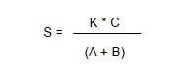

S = nilai similarity,

K =2(bigram)

A + B =jumlah dari kumpulan K-gram yang sama dari teks yang dibandingkan.



C

=

jumlah dari K

-

grams yang sama dari teks yang

dibandingkan

C=15 , A=33 , B=15

S= K*C/(A+B)

S=2*15/(33+15)

S=30/48

S= 0,63

S= 63 %

Hasil Similarity dengan Perhitungan yang dilakukan secara manual

menggunakan K gram = 4 menghasilkan similarity 63 %. Hasil tersebut

sama dengan apa yang dihasilkan oleh aplikasi seperti pada gambar 6.1



**Gambar 6. 2 Tampilan Aplikasi hasil dari perband**

**ingan**

**dokumen A dan dokumen U**

**-**

**3**

**dengan menggunakan K=4**

Dengan demikian, bisa disimpulkan kalau aplikasi ini bisa berjalan

dengan baik. Karena hasil dari perhitungan manual dan hasil dari

aplikasi sama.

6.1.3

Pengujian waktu

Pengujian ini dilakukan untuk

menguji bagaimana hasil

waktu yang di hasilkan oleh sistem. berikut adalah contoh sample

data yang digunakan.

**Tabel 6. 11 file yang digunakan untuk pengujian waktu**

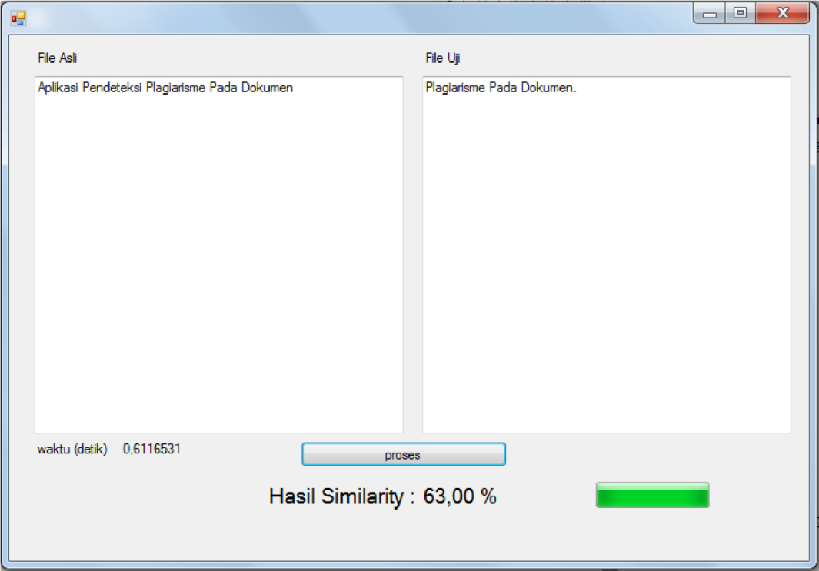

|  |  |
| --- | --- |
| File | Isi File |
| B-1 | Aplikasi Pendeteksi Plagiarisme Pada Dokumen. |
| B-2 | Aplikasi Pendeteksi Plagiarisme Pada Dokumen. Pada dasarnya, algoritma Rabin-Karp akan membandingkan nilai hash dari string masukan dan substring pada teks. Apabila sama, maka akan dilakukan perbandingan sekali lagi terhadap karakter-karakternya. |
| B-3 | Aplikasi Pendeteksi Plagiarisme Pada Dokumen. Pada dasarnya, algoritma Rabin-Karp akan membandingkan nilai hash dari string masukan dan substring pada teks. Apabila sama, maka akan dilakukan perbandingan sekali lagi terhadap karakter-karakternya. . Apabila tidak sama, maka substring akan bergeser ke kanan. Kunci utama performa algoritma ini adalah perhitungan yang efisien terhadapa nilai hash substring pada saat penggeseran dilakukan. |

Berikut adalah hasil dari pengujian file-file tersebut yang di uji

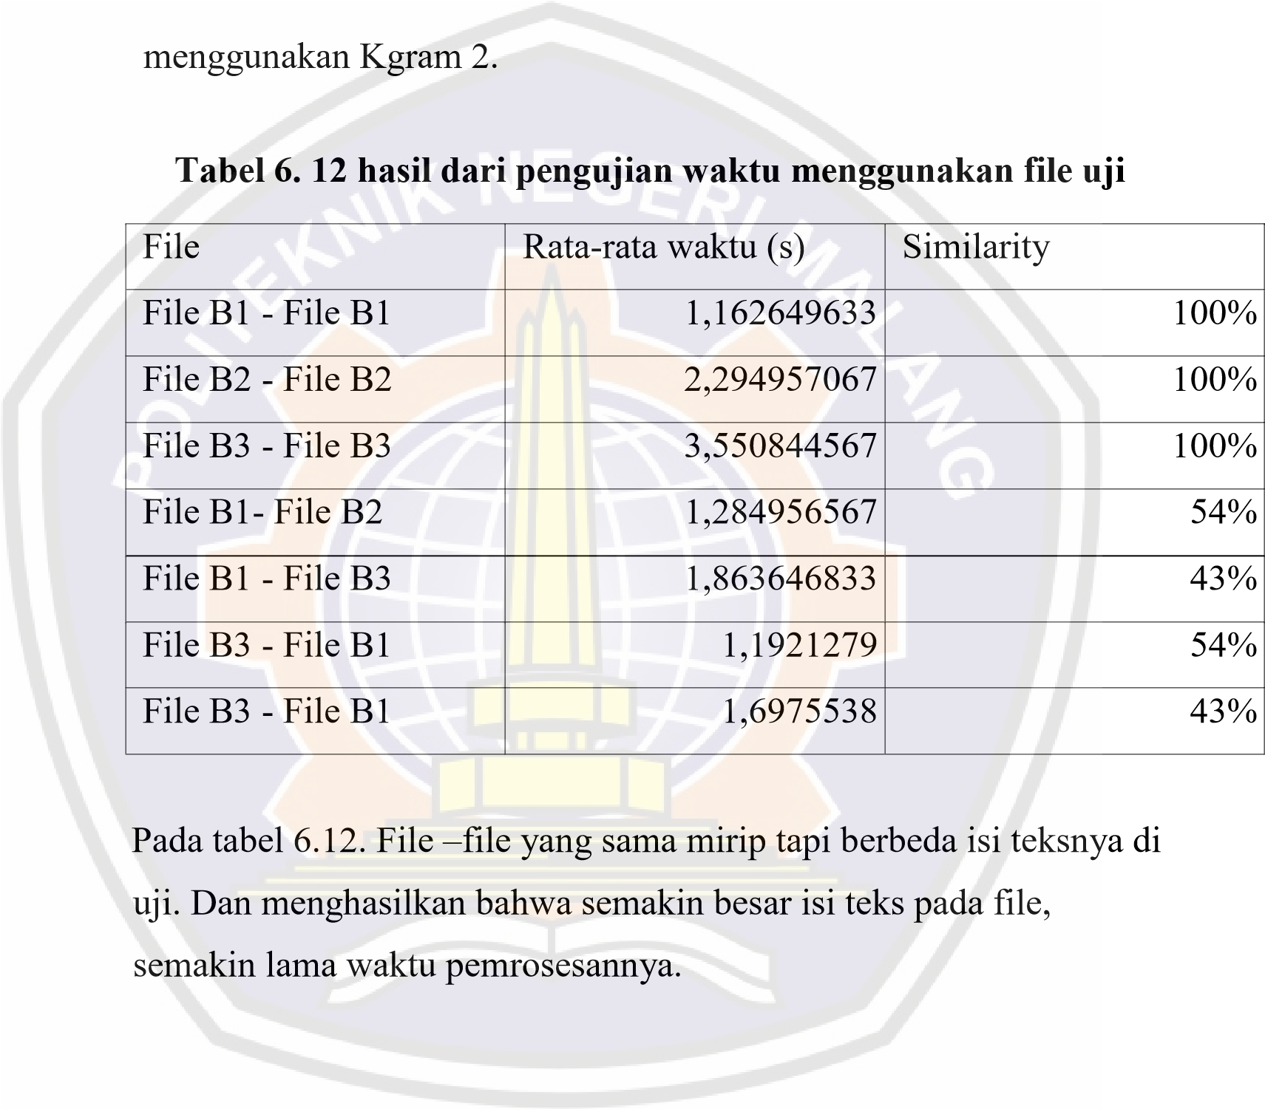

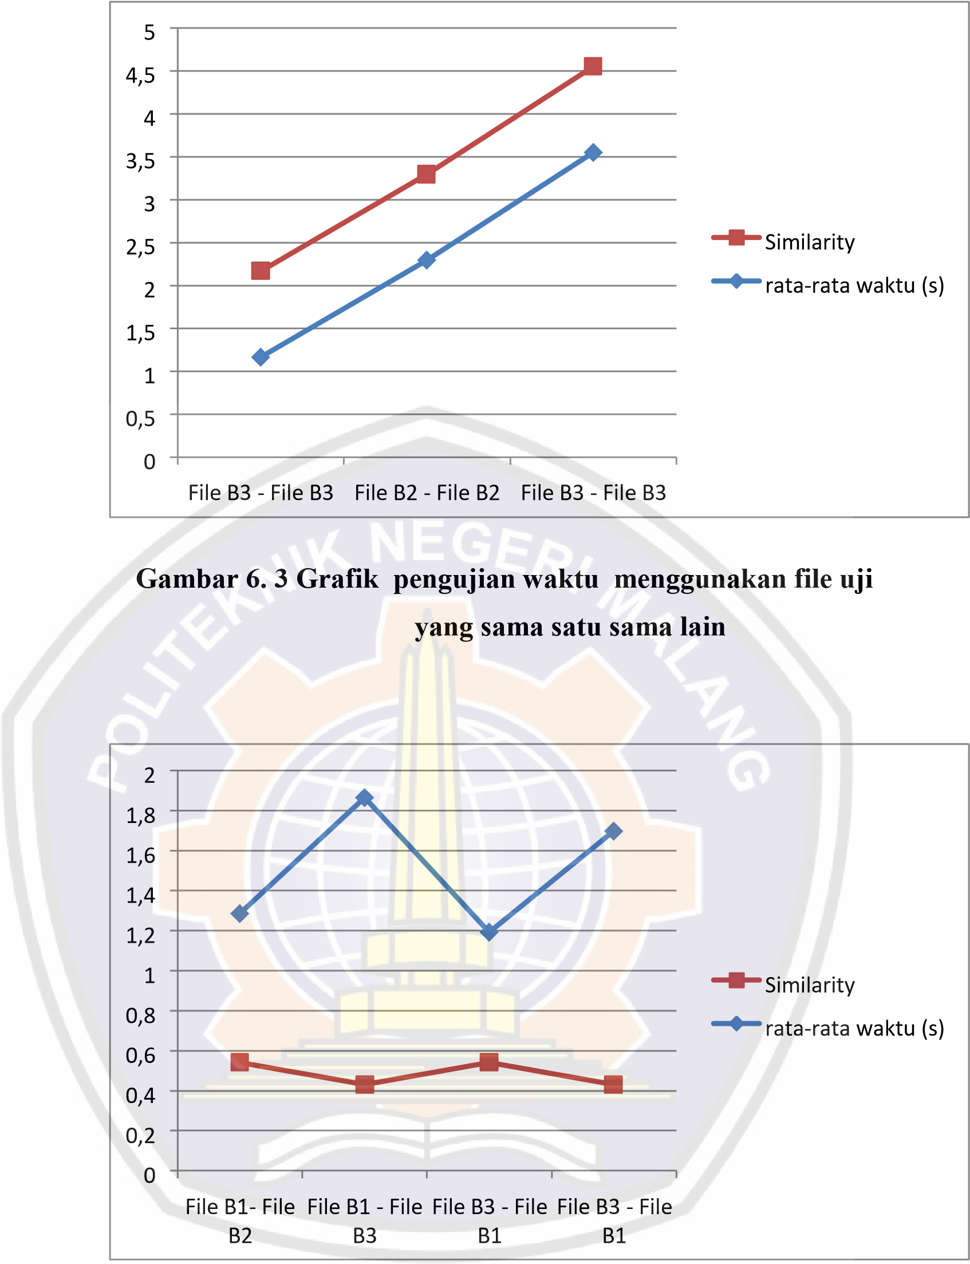

## Gambar 6. 4 Grafik pengujian file yang berbeda satu sama lain

Pada gambar 6.2 dan gambar 6.3 , terlihat bahwa jika semakin banyak teks yang harus di proses, maka semakin lama waktu yang dibutuhkan. dan pada pengujian ini, diketahui bahwa posisi file (file asli atau file uji) tidak mempengaruhi hasil uji kemiripan satu sama lain.

6.1.4 Pengujian isi dokumen terhadap prosentase

Berikut adalah 3 sample file yang digunakan untuk menguji

## Tabel 6. 13 Tabel sample file untuk menguji prosentase kemiripan

|  |  |
| --- | --- |
| File | Isi file |
| File1 | Distance-based similarity measure mengukur tingkat kesamaan dua buah objek dari segi jarak geometris dari variabel-variabel yang tercakup di dalam kedua objek tersebut. Metode Distance-based similarity ini meluputi  Minkowsky Distance,Manhattan.City block distance,  Euclidean distance, Jaccard Distance, Dice's  Coefficient, Cosine similarity, Levenshtein Distance,  Hamming Distance dan Soundex distance |
| File2 | Selain algoritma Porter ada juga algoritma Nazief &    Adriani yang dapat diterapkan dalam stemming bahasa  Indonesia. Algoritma Porter membutuhkan waktu yang  lebih singkat dibandingkan dengan  *stemming*    menggunakan Algoritma Nazief & Adriani, namun  proses  *stemming*    menggunakan Algoritma    Porter memiliki prosenta  se keakuratan (presisi) lebih  kecil dibandingkan dengan stemming menggunakan  Algoritma Nazief & Adriani. Algoritma Nazief &    Adriani yang dibuat oleh Bobby Nazief dan Mirna  Adriani sebagai algoritma  *stemming*    untuk teks  berbahasa Indonesia yang memiliki kemampuan  prosentase keakuratan (presisi) lebih baik dari  algoritma lainnya. |
| File 3 | Pada dasarnya, algoritma Rabin-Karp akan membandingkan nilai *hash* dari string masukan dan substring pada teks. Apabila sama, maka akan dilakukan perbandingan sekali lagi terhadap karakterkarakternya. Apabila tidak sama, maka substring akan bergeser ke kanan. Kunci utama performa algoritma ini |
|  | adalah perhitungan yang efisien terhadapa nilai *hash* substring pada saat penggeseran dilakukan. |

Berikut adalah hasil dari perbandingan file file

|  |  |  |  |
| --- | --- | --- | --- |
| File Asli | File Uji | prosentase |  |
| file 1 | file 1 |  | 100% |
| File1 | file2 |  | 4% |
| file 1 | file 3 |  | 3% |

## Tabel 6. 14 Tabel hasil perbandingan antara file 1 dengan file yang lain

Pada tabel 6.14 terbukti bahwa file yang ada dalam file 2 dan file 3

isinya sangat berbeda dengan file1 karena prosentase kemiripan yang

sangat sedikit yaitu 4% dan 3 %.

berikut adalah hasil dari

perbandingan file 1 dengan file

-

file yang lain. Untuk membedakan

isi dari file yang dibandingkan, maka file 1 berwarna biru, file 2

berwarna merah dan file 3 berwarna ungu.

**Tabel 6. 15 Tabel Hasil prosentase antar file**

File

Asl

i

File Uji

pros

enta

se

Isi dari file Asli

Isi dari file uji



|  |  |  |  |  |
| --- | --- | --- | --- | --- |
| file 1 | file 1 | 100  % | Distance-based similarity measure mengukur tingkat kesamaan dua buah objek dari segi jarak geometris dari variabel-variabel yang tercakup di dalam kedua objek tersebut. Metode Distance-based similarity ini meluputi  Minkowsky  Distance,Manhattan. City block distance,  Euclidean distance,  Jaccard Distance,  Dices Coefficient, | Distance-based similarity measure mengukur tingkat kesamaan dua buah objek dari segi jarak geometris dari variabel-variabel yang tercakup di dalam kedua objek tersebut. Metode Distance-based similarity ini meluputi  Minkowsky  Distance,Manhattan  .City block distance, Euclidean distance, Jaccard Distance,  Dices |
|  |  |  | Cosine similarity,  Levenshtein  Distance, Hamming  Distance dan  Soundex distance | Coefficient, Cosine  similarity,  Levenshtein  Distance, Hamming  Distance dan  Soundex distance |



|  |  |  |  |  |
| --- | --- | --- | --- | --- |
| fle1 | file1&file 2 | 69% | Distance-based similarity measure mengukur tingkat kesamaan dua buah objek dari segi jarak geometris dari variabel-variabel yang tercakup di dalam kedua objek tersebut. Metode Distance-based similarity ini meluputi  Minkowsky  Distance,Manhattan. City block distance,  Euclidean distance,  Jaccard Distance,  Dices Coefficient,  Cosine similarity,  Levenshtein  Distance, Hamming  Distance dan  Soundex distance | Distance-based similarity measure mengukur tingkat kesamaan dua buah objek dari segi jarak geometris dari variabel-variabel yang tercakup di dalam kedua objek tersebut. Metode Distance-based similarity ini meluputi  Minkowsky  Distance,Manhattan  .City block distance, Euclidean distance, Jaccard Distance, Dices  Coefficient, Cosine  similarity,  Levenshtein  Distance, Hamming  Distance dan  Soundex distance      Selain algoritma Porter ada juga algoritma Nazief & Adriani yang dapat diterapkan dalam stemming bahasa  Indonesia.  Algoritma Porter membutuhkan waktu yang lebih singkat dibandingkan dengan *stemming* menggun akan Algoritma Nazief & Adriani, namun proses |

|  |  |  |  |  |
| --- | --- | --- | --- | --- |
|  |  |  |  | *stemming* menggun akan Algoritma Porter memiliki prosentase keakuratan (presisi) lebih kecil dibandingkan dengan stemming menggunakan Algoritma Nazief &  Adriani. Algoritma Nazief & Adriani yang dibuat oleh Bobby Nazief dan Mirna Adriani  sebagai  algoritma *stemming* untuk teks berbahasa Indonesia yang memiliki  kemampuan prosentase keakuratan (presisi) lebih baik dari algoritma lainnya. |
| file1 | file1&File 3 | 73  % | Distance-based similarity measure mengukur tingkat kesamaan dua buah objek dari segi jarak geometris dari variabel-variabel yang tercakup di dalam kedua objek tersebut. Metode Distance-based similarity ini meluputi  Minkowsky  Distance,Manhattan.  City block distance,  Euclidean distance,  Jaccard Distance,  Dices Coefficient,  Cosine similarity,  Levenshtein  Distance, Hamming  Distance dan  Soundex distance | Distance-based similarity measure mengukur tingkat kesamaan dua buah objek dari segi jarak geometris dari variabel-variabel yang tercakup di dalam kedua objek tersebut. Metode Distance-based similarity ini meluputi  Minkowsky  Distance,Manhattan  .City block distance, Euclidean distance, Jaccard Distance, Dices  Coefficient, Cosine  similarity,  Levenshtein  Distance, Hamming  Distance dan  Soundex distance |

|  |  |  |  |  |
| --- | --- | --- | --- | --- |
|  |  |  |  | Pada dasarnya, algoritma RabinKarp akan membandingkan  nilai hash dari string masukan dan substring pada teks. Apabila sama, maka akan dilakukan perbandingan sekali lagi terhadap karakterkarakternya. Apabila tidak sama, maka substring akan bergeser ke kanan. Kunci utama performa algoritma ini adalah perhitungan yang efisien terhadapa nilai hash substring pada saat penggeseran dilakukan. |



|  |  |  |  |  |
| --- | --- | --- | --- | --- |
| file1 | file1&file 2&file3 | 57% | Distance-based similarity measure mengukur tingkat kesamaan dua buah objek dari segi jarak geometris dari variabel-variabel yang tercakup di dalam kedua objek tersebut. Metode Distance-based similarity ini meluputi  Minkowsky  Distance,Manhattan. City block distance,  Euclidean distance,  Jaccard Distance,  Dices Coefficient,  Cosine similarity,  Levenshtein  Distance, Hamming  Distance dan  Soundex distance | Distance-based similarity measure mengukur tingkat kesamaan dua buah objek dari segi jarak geometris dari variabel-variabel yang tercakup di dalam kedua objek tersebut. Metode Distance-based similarity ini meluputi  Minkowsky  Distance,Manhattan  .City block distance, Euclidean distance, Jaccard Distance, Dices  Coefficient, Cosine  similarity,  Levenshtein  Distance, Hamming  Distance dan |



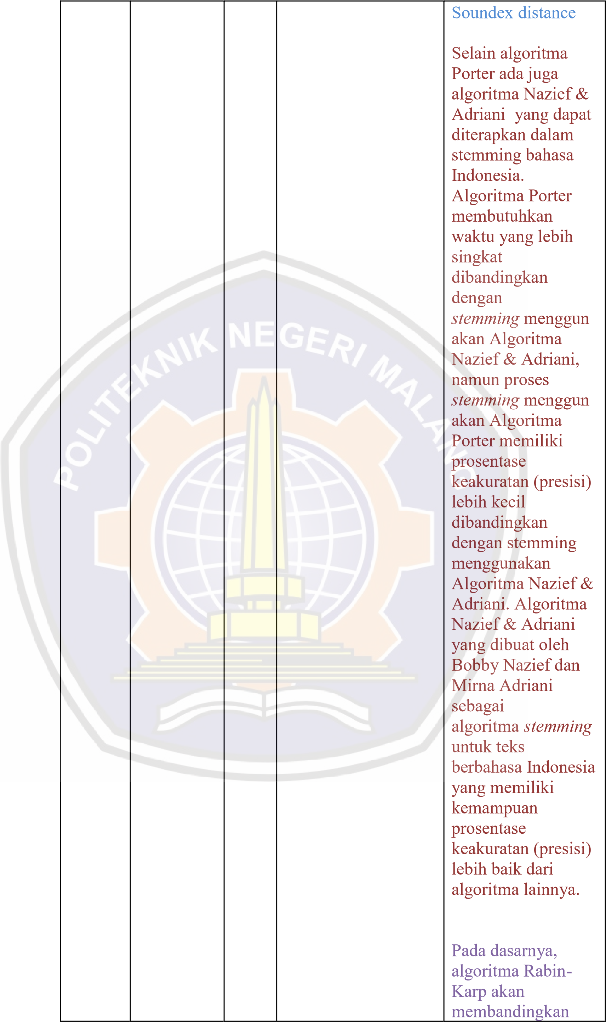

|  |  |  |  |  |
| --- | --- | --- | --- | --- |
|  |  |  |  | nilai hash dari string masukan dan substring pada teks. Apabila sama, maka akan dilakukan perbandingan sekali lagi terhadap karakterkarakternya. Apabila tidak sama, maka substring akan bergeser ke kanan. Kunci utama performa algoritma ini adalah perhitungan yang efisien terhadapa nilai hash substring pada saat penggeseran dilakukan. |



|  |  |  |  |  |
| --- | --- | --- | --- | --- |
| file1&f  ile 3 | file1&file 2 | 60% | Distance-based similarity measure mengukur tingkat kesamaan dua buah objek dari segi jarak geometris dari variabel-variabel yang tercakup di dalam kedua objek tersebut. Metode Distance-based similarity ini meluputi  Minkowsky  Distance,Manhattan. City block distance,  Euclidean distance,  Jaccard Distance,  Dices Coefficient,  Cosine similarity,  Levenshtein  Distance, Hamming  Distance dan  Soundex distance    Pada dasarnya, algoritma RabinKarp akan membandingkan | Distance-based similarity measure mengukur tingkat kesamaan dua buah objek dari segi jarak geometris dari variabel-variabel yang tercakup di dalam kedua objek tersebut. Metode Distance-based similarity ini meluputi  Minkowsky  Distance,Manhattan  .City block distance, Euclidean distance, Jaccard Distance, Dices  Coefficient, Cosine  similarity,  Levenshtein  Distance, Hamming  Distance dan  Soundex distance    Selain algoritma Porter ada juga algoritma Nazief & |



|  |  |  |  |  |
| --- | --- | --- | --- | --- |
|  |  |  | nilai hash dari string masukan dan substring pada teks. Apabila sama, maka akan dilakukan perbandingan sekali lagi terhadap karakterkarakternya. Apabila tidak sama, maka substring akan bergeser ke kanan. Kunci utama performa algoritma ini adalah perhitungan yang efisien terhadapa nilai hash substring pada saat penggeseran dilakukan. | Adriani yang dapat diterapkan dalam stemming bahasa  Indonesia.  Algoritma Porter membutuhkan waktu yang lebih singkat dibandingkan dengan *stemming* menggun akan Algoritma Nazief & Adriani, namun proses *stemming* menggun akan  Algoritma Porter memiliki prosentase keakuratan (presisi) lebih kecil dibandingkan dengan stemming menggunakan Algoritma Nazief &  Adriani. Algoritma Nazief & Adriani yang dibuat oleh Bobby Nazief dan Mirna Adriani  sebagai  algoritma *stemming* untuk teks berbahasa Indonesia yang memiliki kemampuan prosentase keakuratan (presisi) lebih baik dari algoritma lainnya. |

Pada beberapa file yang dibandingkan pada tabel. Terdapat file-file yang terdiri dari campuran file contohnya adalah file1&file2 yang memiliki isi dari file 1(biru) dan isi dari file 2(merah) seperti pada tabel. Seperti yang terlihat pada hasil di tabel, aplikasi yang menggunakan algoritma rabin karp dan dice‟s coefficient ini menghitung berdasarkan prosentase dari tiap file yang dibandingkan. Dimana file uji memiliki bagian yang isinya benarbenar sama seperti pada file asli tetapi hasil dari perbandingan dari kedua file tersebut adalah 69%. Begitu pula dengan perbandingan antara file asli dengan file uji yang lain. Dengan demikian bisa disimpulkan bahwa aplikasi pendeteksi kemiripan menghitung prosentase dari keseluruhan dokumen. Meskipun dokumen uji memiliki kalimat yang benarbenar sama dengan dokumen asli. Tetapi apabila dokumen uji memiliki kalimat-kalimat lain di dalam dokumen tersebut. Hasil dari prosentase tidak akan 100%, karena aplikasi ini menghitung prosentase dari keseluruhan dokumen.

.



## BAB VII PENUTUP

### 7.1 Kesimpulan

Dari hasil pengujian dan analisa, dapat ditarik kesimpulan untuk penelitian Aplikasi Pendeteksi Kemiripan dokumen menggunakan Algoritma rabin karp ini adalah:

1. Aplikasi Pendeteksi kemiripan pada dokumen berbahasa indonesia ini dapat berjalan dengan baik dalam mendeteksi kemiripan antar 2 dokumen berdasarkan isi dan pola (pattern) kalimat yang ada di dalam dokumen teks.
2. Semakin besar Kgram, hasil prosentase similarity yang didapatkan semakin kecil.
3. Semakin banyak teks yang harus di proses, semakin lama waktu pemrosesannya (running time)
4. Aplikasi pendeteksi kemiripan pada dokumen tidak membandingkan menggunakan kata-kata. Aplikasi ini menggunakan pattern yang terdiri dari beberapa karakter huruf yang ada dokumen teks dalam prosesnya. Sehingga meskipun jika dokumen memiliki kata yang sama, namun susunan kata di dalam kalimat tidak sama, maka hasil dari prosentase pada perbandingan dokumen tersebut kurang dari 100%.
5. Aplikasi pendeteksi kemiripan dokumen menghitung hasil prosentase dari keseluruhan isi dokumen antara file asli dan file uji. Sehingga semakin banyak kalimat yang berbeda pada tiap-tiap dokumen, hasil prosentase yang dihasilkan akan semakin sedikit, meskipun jika sebagian kalimat dari file uji sama dengan file asli.

### 7.2 Saran

Untuk pengembangan selanjutnya agar mesin pembuat puisi ini lebih baik, ada beberapa saran yang diberikan, antara lain:

1. Aplikasi ini dapat dikembangkan dengan menambahkan fasilitas untuk membandingkan antara 1 dokumen dengan banyak dokumen.
2. Aplikasi ini dapat memproses file dari berbagai type seperti docx, pdf dan lainlain